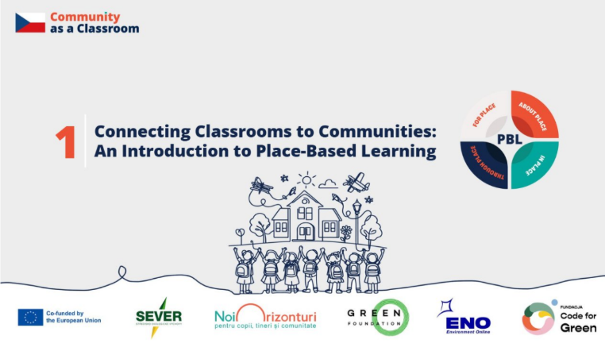

Wywiad z Jiřím Kulichem, ekspertem w dziedzinie edukacji zakorzenionej w miejscu
Kraj: Czechy
Organizacja: Středisko ekologické výchovy SEVER
Współtwórcy: ekspert

Czym jest edukacja zakorzeniona w miejscu i czym różni się od innych podejść edukacyjnych?
Jiří Kulich:
Edukacja zakorzeniona w miejscu wykorzystuje lokalne środowisko jako spójny kontekst nauczania – oznacza to, że wszystkiego, czego mamy się nauczyć, możemy nauczyć się poprzez miejsce. Łączy nauczanie z lokalną przyrodą, kulturą i społecznością. Wzmacnia więź z miejscem, wspiera współpracę między szkołą a lokalnymi mieszkańcami oraz prowadzi do rozwoju aktywnego obywatelstwa.
Edukacja zakorzeniona w miejscu nie jest jednak wyłącznie nauką o miejscu ani nauką na zewnątrz. Jest również nauką poprzez miejsce – miejsce staje się narzędziem do rozumienia szerszych tematów społecznych i wzajemnych zależności, na przykład zmian klimatu. Jest to także uczenie się dla miejsca, gdy uczniowie zajmują się rzeczywistymi tematami, a efekty ich pracy mogą przyczyniać się do poprawy jakości życia w ich otoczeniu.

Jakie zasady stoją za edukacją zakorzenioną w miejscu?
Edukacja zakorzeniona w miejscu opiera się na dwunastu zasadach, które pomagają nauczycielom zastanowić się, jak wykorzystywać miejsce w nauczaniu w sposób znaczący.
Jeśli dopiero zaczynacie pracę z edukacją zakorzenioną w miejscu, nie ma potrzeby od razu tworzyć dużych projektów. Poleciłbym rozpocząć od aktywności związanej z miejscem, którą już realizujecie podczas zajęć, i zastanowić się, czy można włączyć do niej jeszcze jedną z zasad. Na przykład czy uczniowie mogą jedynie poznawać miejsce, czy mogą również szukać powiązań, współpracować z ludźmi z najbliższego otoczenia albo proponować rozwiązania rzeczywistych problemów.

Jak nauczyciele mogą stopniowo włączać edukację zakorzenioną w miejscu do nauczania?
Zasady edukacji zakorzenionej w miejscu można wprowadzać do nauczania na różnych poziomach, zależnie od doświadczenia nauczyciela i gotowości uczniów.
Możemy zacząć od prostszych działań, na przykład wzbogacenia lekcji o lokalne przykłady i konteksty. Stopniowo możemy przechodzić do bardziej wymagających aktywności – takich jak wyjścia w teren, współpraca z lokalnymi ekspertami lub wykorzystywanie lokalnych zasobów podczas nauki.
Wraz ze zdobywanym doświadczeniem mogą powstawać bardziej złożone projekty, w których uczniowie współpracują ze społecznością nad rzeczywistymi wyzwaniami i poszukują rozwiązań ważnych dla ich otoczenia.

Jak mogą wyglądać konkretne projekty oparte na edukacji zakorzenionej w miejscu?
Możliwości jest wiele. Uczniowie mogą angażować się na przykład w odnowę terenów zielonych i zaniedbanych przestrzeni, tworzenie miejsc rekreacji, opiekę nad zbiornikami wodnymi, organizację wydarzeń edukacyjnych dotyczących zmian klimatu lub działania związane z upcyklingiem.
Takie projekty łączą szkołę, lokalny samorząd i społeczność. Tworzą ważne partnerstwa i dają uczniom doświadczenie, że ich praca ma rzeczywiste znaczenie. Dla nauczycieli działania te mogą być bardziej wymagające pod względem przygotowania i koordynacji, ale uczniom przynoszą większy sens, motywację i głębsze doświadczenie uczenia się.

Czy szkoła musi zaczynać od dużego projektu społecznościowego?
Nie, nie ma potrzeby od razu rozpoczynać od dużego projektu. Nawet prosty impuls lub temat związany z miejscem może stać się przestrzenią do nauki.
Jeśli macie wrażenie, że w waszej miejscowości nie ma niczego, co można wykorzystać w nauczaniu, spróbujcie spojrzeć na przykład na kościół. Otwiera on wiele tematów – od architektury, historii i geologii, przez akustykę, rytuały i orientację w przestrzeni, aż po przyrodę znajdującą się wokół niego.
Inspiracją może być również rzeka, dworzec kolejowy lub inne lokalne miejsce. Każde z nich stwarza możliwość łączenia różnych przedmiotów oraz rozwijania różnych kompetencji.
Najważniejsze jest znalezienie fenomenu, skarbu miejsca – wyjątkowego zjawiska, wydarzenia, osoby, historii lub cechy, która jest charakterystyczna dla danego miejsca.

Jak znaleźć odpowiednie miejsce jako źródło nauki?
Spróbujcie się zastanowić: Jaki jest wasz fenomen? Co jest wyjątkowe dla waszego miejsca? Jakie historie oferują te miejsca?
Każde miejsce ma swoją historię i może być okazją do odkrywania, badania oraz łączenia szkoły ze światem wokół niej. Zadaniem nauczyciela nie jest jedynie przekazywanie informacji, ale pomaganie uczniom w poznaniu miejsca, zrozumieniu go i poszukiwaniu sposobów dbania o nie.

Dlaczego miejsce jest tak ważne w edukacji?
Kiedy uczniowie tworzą więź z miejscem, wzmacniają w ten sposób poczucie przynależności – zarówno do społeczności, jak i do otaczającego ich świata. Edukacja zakorzeniona w miejscu przynosi zrozumienie, radość odkrywania oraz chęć prowadzenia badań. Przede wszystkim jednak daje uczniom doświadczenie, że naprawdę mogą zmieniać rzeczywistość.
Uczniowie nie są jedynie odbiorcami informacji. Stają się osobami, które znają swoje miejsce, rozumieją je i mogą przyczyniać się do jego przyszłości.

Jakie przesłanie przekazałby Pan nauczycielom, którzy chcą rozpocząć pracę z edukacją zakorzenioną w miejscu?
Spójrzcie na miejsca, które mają znaczenie dla waszych uczniów. Jakie historie te miejsca oferują? Jak możecie wspólnie z uczniami je zmieniać i rozwijać?
Łączcie nauczanie z miejscem i społecznością. W ten sposób wzmocnicie nie tylko wiedzę i umiejętności uczniów, ale także ich odwagę do poszukiwania rozwiązań i realizowania znaczących zmian.

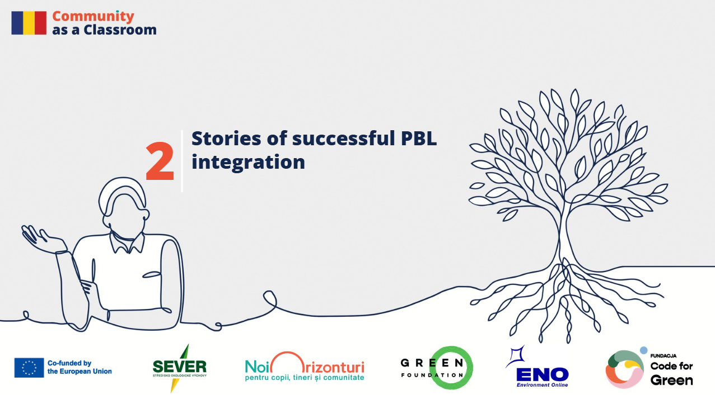

HISTORIE UDANEJ INTEGRACJI EDUKACJI ZAKORZENIONEJ W MIEJSCU
Kraj: Rumunia
Organizacja: Fundacja Noi Orizonturi
Współtwórcy: eksperci edukacyjni, nauczyciele, menedżerowie programów

Czym jest edukacja zakorzeniona w miejscu?
Alina Mustata, ekspertka ds. edukacji:
Edukacja zakorzeniona w miejscu (Place-Based Learning, PBL) to nowe rozumienie przestrzeni, która daje nam możliwości uczenia się. Ta przestrzeń wykracza poza poziom klasy i środowiska szkolnego oraz prowadzi do zrozumienia, że miejsce, które nas otacza – społeczność obejmująca ludzi, miejsca, przestrzenie, obiekty, przyrodę i środowisko – oferuje wszystkie te możliwości odkrywania i poznawania.
To właśnie te możliwości pozwalają nam uczyć się o tych miejscach, dla tych miejsc oraz poprzez te miejsca, obiekty i ludzi. Dzięki temu możemy połączyć się z tego mikroświata z szerszą przestrzenią wokół nas i lepiej rozumieć kwestie dotyczące innych krajów, ludzi i kultur.

Które aspekty edukacji zakorzenionej w miejscu można łatwo powielać?
David Pirneci, nauczyciel historii i wiedzy o społeczeństwie:
Praca zespołowa. W naszej społeczności ludzie bardzo dobrze współpracują w zespołach i mają chęć rozwijania tej umiejętności. Jako nauczycielowi udało mi się znacznie skuteczniej połączyć treści nauczania z prawdziwym życiem uczniów oraz tworzyć powiązania między materiałem a ich rzeczywistymi doświadczeniami.
Następnie, za każdym razem, gdy uczniowie prezentowali wyniki swojej pracy zespołowej, pozostali uczestnicy przekazywali pozytywną informację zwrotną – wskazywali trzy pozytywne aspekty zauważone w projekcie oraz jeden element, który można byłoby poprawić.

Jakie były reakcje uczniów?
Rodica Arapu, nauczycielka języka francuskiego:
Byłam zaskoczona i mogę powiedzieć, że naprawdę zachwycona, kiedy zobaczyłam uczniów, którzy wcześniej byli mniej aktywni na lekcjach, a nagle bardzo chętnie angażowali się w pracę i reagowali.
David Pirneci, nauczyciel historii i wiedzy o społeczeństwie:
Po tym, jak uczniowie ukończyli aktywności z wykorzystaniem aplikacji Action Bound, zauważyłem, jak dobrze potrafią pracować w zespołach. Już pod koniec pierwszej aktywności chcieli ponownie realizować PBL w kolejnym tygodniu. Ta motywacja pochodziła od nich samych, a nie od nas.

Edukacja zakorzeniona w miejscu bez znaczących zasobów?
David Pirneci:
Przede wszystkim nauczyciel musi postrzegać tę metodę jako wyzwanie – jako wewnętrzne wyzwanie, które prowadzi do znacznie bardziej efektywnych rezultatów.
Rodica Arapu:
Uczyłam na przykład wyrażania tego, co lubimy i czego nie lubimy, na szkolnym dziedzińcu oraz w parku, gdzie wykorzystywaliśmy kamienie, liście, zestawienia kolorów i drzewa – a wszystko było dostępne bez żadnych kosztów. W bibliotece wykorzystałam to, co już tam było: regały z książkami i stoły – i mogłam prowadzić naukę w taki sam sposób bez żadnych wydatków. Mój kolega, nauczyciel fizyki, wykorzystał szkolne boisko sportowe i bieżnię, a dzieci przyniosły z domu taśmy miernicze – ponownie przy zerowych kosztach.

Jak edukacja zakorzeniona w miejscu poprawia nauczanie?
Rodica Arapu, nauczycielka języka francuskiego:
Dużą korzyścią wynikającą ze zmiany sposobu nauczania było pozytywne wykorzystanie kreatywności. Nauczyciel, który przygotowuje lekcje zgodnie z tą metodologią, musi na nowo odkrywać siebie i pracować z tym, co ma do dyspozycji.
David Pirneci, nauczyciel historii i wiedzy o społeczeństwie:
Przede wszystkim znacznie częściej wykorzystywałem dziennik refleksji, niemal na każdej lekcji historii. Następnie również znacznie skuteczniej korzystałem z informacji zwrotnej od uczniów.

Co najbardziej zwróciło Państwa uwagę w doskonaleniu nauczania?
Maria Butyka, dyrektorka generalna Fundacji Noi Orizonturi:
Myślę, że najbardziej zainteresowało mnie to, że metody PBL pomagają dzieciom krytycznie myśleć, być bardzo ciekawymi świata oraz uświadomić sobie, jak wiele niezwykłych rzeczy istnieje w ich własnej społeczności – rzeczy, których nigdy by nie zauważyły i być może nigdy by nie wykorzystały bez wsparcia w procesie uczenia się. Uważam, że właśnie na tym polega siła tej metodologii.

Korzyści metodologii edukacji zakorzenionej w miejscu dla szkoły
Alina Mustata, ekspertka ds. edukacji:
Korzyści wynikające z edukacji zakorzenionej w miejscu dla szkoły, która wdraża tę metodologię, są widoczne na wszystkich poziomach. Uczniowie są bardziej zmotywowani do nauki, bardziej zaangażowani i łatwiej rozwijają swoje kompetencje.
Nauczyciele zdobywają nowe umiejętności, na przykład zdolność prowadzenia nauczania interdyscyplinarnego, co zwiększa ich motywację, poczucie sensu wykonywanej pracy oraz radość z uczenia.
Szkoła zyskuje wysoko zaangażowane zespoły nauczycieli, którzy potrafią realizować projekty i pozyskiwać nowe zasoby. W ten sposób trwa cykl uczenia się, radości i motywacji zarówno dla nauczycieli, jak i uczniów.

Jak metodologia edukacji zakorzenionej w miejscu trafiła do Fundacji Noi Orizonturi?
Maria Butyka, dyrektorka generalna Fundacji Noi Orizonturi:
W Fundacji Noi Orizonturi w dużym stopniu opieramy się na uczeniu przez doświadczenie oraz service-learningu (uczeniu się poprzez działanie na rzecz społeczności), a edukacja zakorzeniona w miejscu stanowi znacznie szersze ramy, które obejmują również service-learning.
Projekt service-learningowy reprezentuje najwyższy poziom, jaki dziecko może osiągnąć, gdy stara się odpowiadać na rzeczywiste potrzeby społeczności i stać się osobą rozwiązującą problemy.
Zrozumieliśmy, że dla rumuńskich dzieci bardzo trudne jest rzeczywiste badanie potrzeb społeczności i przeprowadzanie prawdziwej analizy, przy jednoczesnym zachowaniu więzi ze społecznością.
Dlatego wykorzystujemy metody charakterystyczne dla PBL w ramach klubów Impact oraz w szkołach, w których realizujemy service-learning. Dzięki temu dzieci mają więcej czasu na analizowanie potrzeb społeczności, identyfikowanie wartości oraz mapowanie dostępnych zasobów.

Dla nauczycieli, którzy jeszcze nie realizowali edukacji zakorzenionej w miejscu
Andreea Tabun, menedżerka programowa Fundacji Noi Orizonturi:
Powiedziałabym nauczycielom, aby mieli odwagę spróbować przede wszystkim dlatego, że jest to niezwykle wartościowe narzędzie, które pomaga im lepiej uczyć swojego przedmiotu, pomaga uczniom stworzyć silniejszą więź ze szkołą dzięki uczeniu się w przestrzeni społeczności oraz buduje mocniejsze relacje między społecznością a szkołą, a także między uczniami, nauczycielami i społecznością.
David Pirneci:
Chociaż na początku może się wydawać trudne wdrożenie tej metody, zmusza ona nauczyciela do pokonania wszystkich przeszkód i stania się facylitatorem procesu uczenia się, a nie jedynie przekazicielem treści. Tę barierę można łatwo pokonać poprzez pracę zespołową oraz realizację projektów z pomocą uczniów.
Rodica Arapu:
Moje przesłanie byłoby następujące: odważcie się spróbować. Będziecie mieć bardziej zaangażowanych uczniów, ciekawsze lekcje i zagwarantowaną motywację uczniów. Jeśli w pełni wykorzystacie przestrzeń wokół siebie, pokaże wam ona, czego potrzebujecie i co nie jest użyteczne. Uczenie się poprzez miejsce jest możliwe zawsze i wszędzie.
Powodzenia!

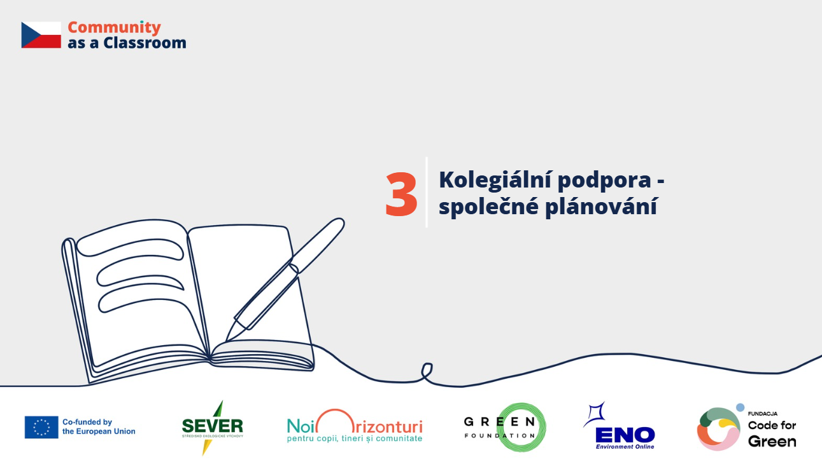

Wsparcie koleżeńskie – wspólne wdrażanie
Kraj: Czechy
Organizacja: Středisko ekologické výchovy SEVER
Współtwórcy: eksperci ds. edukacji, nauczyciele

Czym jest wsparcie koleżeńskie i jakie ma formy?
Jakub Vebr, metodyk, Středisko SEVER:
Wsparcie koleżeńskie może przyjmować różne formy współpracy. W skrócie można je określić jako 3W: wspólne planowanie, wspólne uczenie się i wspólna refleksja.
Jest to partnerstwo między dwoma lub większą liczbą nauczycieli, którzy wypróbowują nowe metody pracy mogące mieć największy wpływ na uczenie się każdego ucznia. Wspólnie tworzą, wspólnie rozwiązują problemy i wspólnie się uczą.

Co skłoniło Państwa jako dyrekcję do wprowadzenia wsparcia koleżeńskiego w waszej szkole?
Mgr Daniela Havelková, wicedyrektorka, 4. ZŠ Jičín:
Było to chyba potrzebne, ponieważ jesteśmy dużą szkołą. Mamy utalentowanych ludzi, którzy starają się dzielić swoją pracą. Zawsze rozmawiali o tym między sobą i trochę współpracowali tak jakby „po cichu”.
Chcieliśmy jednak wydobyć tę współpracę na powierzchnię. Dlatego ze strony dyrekcji pojawiła się pewna delikatna zachęta, aby ludzie rzeczywiście regularnie i w sposób zorganizowany spotykali się oraz planowali działania z wyprzedzeniem.
Bardzo pomogło nam również to, że już piąty rok uczestniczymy w projekcie „Pomagamy szkołom osiągać sukces”, w którym dzielenie się doświadczeniami i wsparcie koleżeńskie są jednym z głównych filarów uczenia się.
Uważamy, że uczenie się od siebie nawzajem przynosi znacznie większe korzyści. Organizujemy otwarte lekcje, na przykład obserwacje zajęć w klasach, w których mogą uczestniczyć również inni nauczyciele.
Myślę, a właściwie wiem, że jesteśmy już na etapie, kiedy nauczyciele mówią: „Właściwie nie potrzebujemy już zorganizowanych szkoleń”.
Ponieważ w ten sposób uczymy się znacznie więcej. Widzimy bezpośrednio proces nauczania. Możemy nawet nagrać lekcję i przyjrzeć się jej bardziej szczegółowo. Następnie dokonujemy refleksji nad całą lekcją i nauczyciele rzeczywiście uczą się tam znacznie więcej niż podczas tradycyjnego szkolenia.
Na początku być może był to pewien zewnętrzny impuls, ale fundamenty były już przygotowane. To zasługa dyrektorki szkoły.

Jakie są najważniejsze zasady skutecznego planowania koleżeńskiego?
Jakub Vebr, metodyk, Středisko SEVER:
Na pewno jest to regularność spotkań, jasny wspólny cel, wyznaczony czas i pełna uwaga poświęcona temu celowi, a także bezpieczne środowisko, które trzeba wspólnie budować.
Zacznijcie od małych kroków – z kilkoma osobami, z którymi dobrze się rozumiecie i potraficie skutecznie współpracować.

Jak działa wsparcie koleżeńskie w waszej szkole?
Jan Havelka, nauczyciel, 4. ZŠ Jičín:
Regularnie spotykamy się w małym, czteroosobowym zespole, w którym dzielimy się swoimi pomysłami i propozycjami. Następnie przekazujemy je dalej podczas spotkań metodycznych.
Eva Budínská, nauczycielka, 4. ZŠ Jičín:
Od kilku lat raz w miesiącu odbywają się regularne spotkania nauczycieli pierwszego i drugiego stopnia. Właśnie tam staramy się przedstawiać nasze najważniejsze pomysły. To, co wydarzy się później, zależy już od moich kolegów. To oni przychodzą z czymś nowym.
Dzielimy się naszą główną wizją – dokąd chcemy zmierzać, czego oczekujemy i co możemy zrobić, aby osiągnąć nasze cele.

Jak wsparcie koleżeńskie wpływa na nauczycieli i ich pracę?
Jan Havelka, nauczyciel, 4. ZŠ Jičín:
Największą korzyścią jest moim zdaniem możliwość dzielenia się doświadczeniami i wzajemnego inspirowania się. Często nauczyciele mierzą się z podobnymi problemami, ale kiedy rozmawiają o nich wspólnie, mogą znaleźć nowe rozwiązania.
Ważne jest również to, że nauczyciele widzą pracę swoich kolegów bezpośrednio w praktyce. Nie chodzi tylko o informacje teoretyczne, ale o konkretne doświadczenia, które można od razu wykorzystać we własnym nauczaniu.
Eva Budínská, nauczycielka, 4. ZŠ Jičín:
Bardzo ważne jest zaufanie. Kiedy nauczyciele nie czują się oceniani ani krytykowani, ale postrzegają spotkania jako przestrzeń wspólnego uczenia się, są znacznie bardziej otwarci na dzielenie się swoimi doświadczeniami, a także tym, co im się nie udało.
Właśnie dzięki temu możemy wspólnie rozwijać się dalej.

Jakie jest największe wyzwanie przy wdrażaniu wsparcia koleżeńskiego?
Jakub Vebr, metodyk, Středisko SEVER:
Największym wyzwaniem jest zazwyczaj czas i stworzenie przestrzeni do regularnych spotkań. Nauczyciele mają wiele obowiązków i czasami trudno znaleźć wspólny termin.
Równie ważne jest stworzenie bezpiecznego środowiska, w którym ludzie nie boją się otwarcie mówić o swojej pracy, zadawać pytań oraz przyznać, że czegoś nie wiedzą lub szukają nowych rozwiązań.
Jeśli jednak uda się stworzyć kulturę współpracy, wsparcie koleżeńskie stopniowo staje się naturalną częścią życia szkoły.

Jaką radę dalibyście szkołom, które chcą rozpocząć pracę ze wsparciem koleżeńskim?
Jakub Vebr, metodyk, Středisko SEVER:
Zacznijcie stopniowo i prosto. Nie ma potrzeby tworzenia od razu rozbudowanego systemu. Znajdźcie kilka osób, które chcą współpracować, i rozpocznijcie od wspólnego planowania lub refleksji nad własnym nauczaniem.
Najważniejsze jest stworzenie regularności, zaufania i wspólnego celu.
Mgr Daniela Havelková, wicedyrektorka, 4. ZŠ Jičín:
Moim zdaniem ważne jest, aby dać ludziom możliwość zobaczenia, że współpraca ma prawdziwe znaczenie. Kiedy nauczyciele sami doświadczą, że wsparcie koleżeńskie pomaga im i ułatwia ich pracę, zaczną naturalnie z niego korzystać.
Nie chodzi tylko o przekazywanie doświadczeń, ale przede wszystkim o wspólne uczenie się i tworzenie środowiska, w którym mogą rozwijać się zarówno nauczyciele, jak i uczniowie.

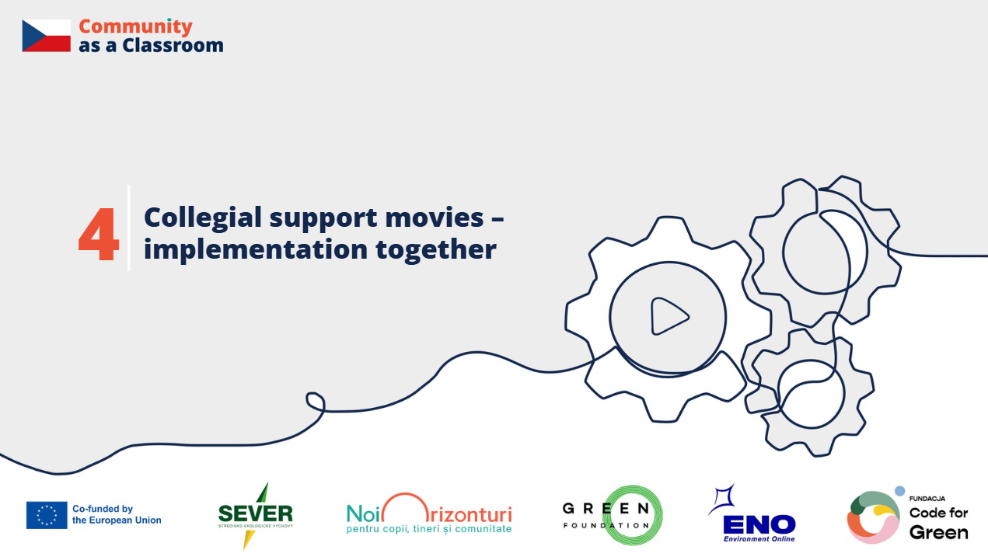Wsparcie koleżeńskie – wspólne wdrażanie
Kraj: Czechy
Organizacja: Středisko ekologické výchovy SEVER
Współtwórcy: eksperci ds. edukacji, nauczyciele
Wsparcie koleżeńskie między nauczycielami jest podstawą, na której budujemy wysoką jakość nauczania i skuteczne zmiany w szkołach. Wspólnie możemy wzajemnie się inspirować, dzielić doświadczeniami i tworzyć środowisko, w którym każdy uczeń znajdzie wsparcie.

W jaki sposób współpraca między nauczycielami może być kluczem do skutecznego wprowadzania zmian w szkołach?
Eva Budínská, ZŠ Jičín:
Co dwie głowy, to nie jedna. Tak. Możemy przenosić pomysły innych osób do własnego przedmiotu lub obszaru nauczania i myślę, że jest to korzystne również dla dzieci.
Jakub Vebr, metodyk Střediska SEVER:
Wspólne nauczanie może przybierać różne formy, które zależą od poziomu współpracy, liczby zaangażowanych nauczycieli oraz celów lekcji. Jednym z przykładów jest wspólne planowanie zajęć. Lekcja odbywa się równolegle, a następnie następuje wspólna refleksja.
Kolejną formą jest nauczanie tandemowe, podczas którego nauczyciele prowadzą lekcję wspólnie. Mogą na zmianę pełnić równorzędne role albo jeden z nich może bardziej skupić się na obserwacji.
Szczególną formą jest lekcja otwarta, która umożliwia zaproszenie kolegów, którzy na co dzień nie uczestniczą w zajęciach. Obserwują oni lekcję i przekazują informację zwrotną.
W przypadku długoterminowych projektów łączą się różne dziedziny, dlatego odpowiednia jest tak zwana współpraca międzyprzedmiotowa. Zespół nauczycieli zajmuje się jednym tematem z różnych perspektyw.

Jaki projekt powstał u was dzięki współpracy koleżeńskiej?
Eva Budínská, ZŠ Jičín:
Wspólnie wymyśliliśmy projekt „Z czwórką na szczyt”. W ciągu dziewięciu lat nauki szkolnej uczniowie w każdej klasie zdobywają jakiś szczyt lub wzgórze. Najpierw w mieście i jego okolicach, a następnie stopniowo rozszerzamy ten obszar. W dziewiątej klasie kończymy na Śnieżce, najwyższej górze. Stworzyliśmy to jednak jako program pilotażowy, w którym uczestniczą wszystkie pierwsze klasy.

Jak go oceniacie?
Eva Budínská, ZŠ Jičín:
Myślę, że bardzo dobrze. Po drodze mamy 12 stanowisk, które wprowadzają różne tematy związane z daną górą – jej historię, geologię, a nawet włączyliśmy język angielski, niemiecki, matematykę i język czeski. Każdy wspólny projekt, spotkanie lub doświadczenie przynosi nową energię i zmienia szkołę. Uczmy się słuchać siebie nawzajem oraz miejsca, w którym żyjemy. Właśnie tak zaczyna się prawdziwa zmiana.

Co przyniósł wam projekt dotyczący współpracy koleżeńskiej i edukacji zakorzenionej w miejscu?
Šárka Sattlerová, ZŠ Býšť: Dzięki projektowi jesteśmy również bliżej natury, ponieważ staramy się naprawdę zauważać miejsca wokół nas i włączać je do życia szkoły. Prowadzi to wszystkich do większej odpowiedzialności za miejsce, w którym żyjemy, i właśnie w tym widzimy sens.
Nawiązaliśmy nowe przyjaźnie, ponieważ jesteśmy dużą szkołą i jest wielu nauczycieli, których spotykam tylko od czasu do czasu. Dzięki temu, że zaangażowaliśmy się wszyscy i każdy dołożył swoją cegiełkę, powstały nowe relacje i nowe przyjaźnie, co jest bardzo cenne.

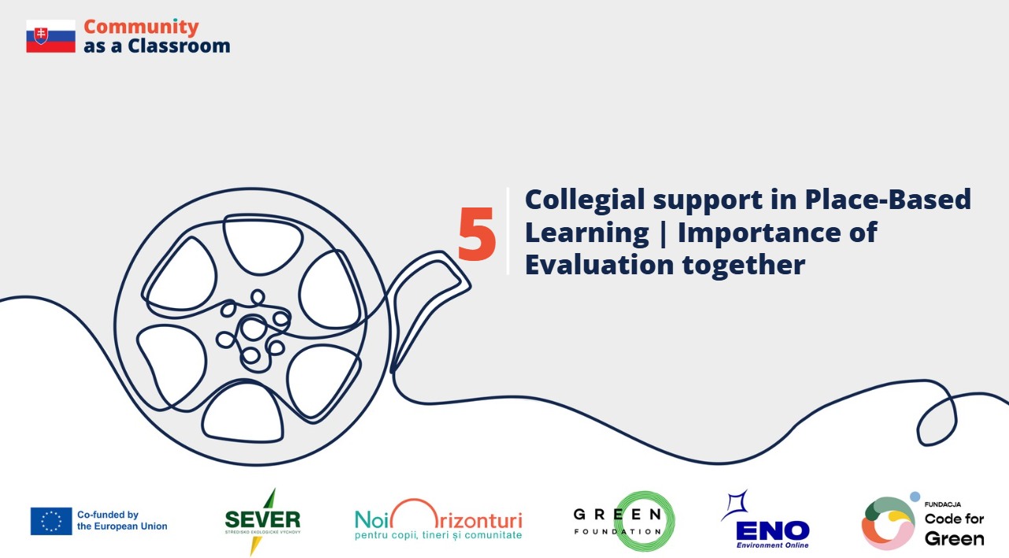Wsparcie koleżeńskie – wspólna ewaluacja
Kraj: Słowacja
Organizacja: Green Foundation
Współtwórcy: nauczyciele, dyrektorzy szkół

W jaki sposób proces refleksji i ewaluacji wspierał uczenie się oraz współpracę waszego zespołu?
Zespół nauczycieli z Prywatnego Gimnazjum Dneperská, Košice, Słowacja:
Nauczyciel 1:
Ewaluacja miała ciekawą formę, dlatego bardzo podobało mi się, że nasz mentor w tym projekcie przygotował działania, podczas których właściwie nawet nie wiedzieliśmy, czego szukamy – po prostu odpowiadaliśmy i stopniowo dochodziliśmy do rzeczy, które w pierwszym momencie w ogóle nie przyszłyby nam do głowy.
To również bardziej nas połączyło jako kolegów – znaleźliśmy nowe perspektywy i być może otworzyły się przed nami nowe możliwości.
Drugą rzeczą jest to, że odkryliśmy również rzeczy, których początkowo byśmy nie zauważyli, a ewaluacja była w większości pozytywna. Znaleźliśmy także kilka obszarów – nie wiem, czy nazwałbym je negatywami – raczej rzeczy, które możemy w przyszłości poprawić, trochę zmienić i zrobić jeszcze lepiej.
Dla mnie te ewaluacje zawsze były wartościowe.
Nauczyciel 2:
Interesujące było również to, że nasze spotkania odbywały się w różnych miejscach – na zamku w Zvoleniu oraz na wschodniej Słowacji w centrum ekologicznym SOSNA – i zawsze w jakiś sposób były związane z miejscem, w którym akurat byliśmy. To również było bardzo przyjemnym elementem tego procesu.
Nauczyciel 3:
Myślę, że rozwinęliśmy się zarówno jako jednostki, jak i jako cały zespół, przede wszystkim dlatego, że otworzyliśmy się na nowe sposoby nauczania dzieci poprzez miejsce.
Chodzi o to, aby podczas tych lekcji dzieci lepiej rozumiały środowisko, w którym się znajdują, oraz aby w określonych momentach nauki mogły głębiej zanurzyć się w dany temat.

Co jest kluczem do udanej współpracy przy edukacji zakorzenionej w miejscu?
Dyrektor szkoły, Szkoła Podstawowa Detva:
Wspólnie pracowaliśmy nad przygotowaniem lekcji według tematów i poszczególnych klas. Zawsze wcześniej, podczas nieformalnej rozmowy, uzgadnialiśmy, czego będzie dotyczyć lekcja i co chcemy przygotować.
Następnie rezerwowaliśmy wspólny czas – w dzisiejszym zabieganym świecie naprawdę nie ma dodatkowego wolnego czasu. Mimo to zawsze znajdowaliśmy momenty, kiedy mogliśmy spotkać się formalnie z konkretnym planem, zamierzeniem i zgodnie z tym, co wcześniej ustaliliśmy.
W praktyce podczas dyskusji rozmawialiśmy o tym, co wydarzy się w poszczególnych klasach i na jakim poziomie nauczania.
Nauczyciel 1, Szkoła Podstawowa Detva:
Od momentu, kiedy zacząłem uczestniczyć w projektach, w których współpracuje więcej osób, zauważyłem, że jest to dla mnie znacznie bardziej wzbogacające.

Co najbardziej ceniliście w koleżeńskiej współpracy?
Nauczyciel 1, Prywatne Gimnazjum Dneperská:
Najbardziej podobało mi się to, że każdy z nas wniósł swój własny element. Przychodziliśmy z pomysłami i nie mieliśmy nastawienia „tego się nie da zrobić”, ale raczej „spróbujmy”.
Znaleźliśmy wiele powiązań, a te spotkania były wartościowe, ponieważ wzajemnie się wzbogacaliśmy, szczególnie w zakresie powiązań międzyprzedmiotowych.
Odkryliśmy również wiele wspólnych obszarów między poszczególnymi przedmiotami i dzięki temu projekt pozwolił nam zrobić kolejny krok naprzód.
Nauczyciel 1, Szkoła Podstawowa Detva:
Praca międzyprzedmiotowa wnosi do pokoju nauczycielskiego pewnego rodzaju lustro. Nagle nie wystarczy być tylko ekspertem w swoim przedmiocie. Ważne są również szacunek, komunikacja, tolerancja, a także skuteczne planowanie i refleksja.

Co polecilibyście nauczycielom, którzy zaczynają pracę z koleżeńskim wsparciem?
Dyrektor szkoły, Szkoła Podstawowa Detva:
Nauczycielom, którzy zaczynają tego rodzaju współpracę, poleciłbym, aby nie bali się nowych rzeczy i spróbowali.
Jest to zupełnie nowy sposób nauczania. Informacja zwrotna od uczniów była bardzo dobra, a my, nauczyciele, również wiele się nauczyliśmy – na przykład tego, że warto patrzeć na jeden temat z wielu różnych perspektyw.
Nauczyciel 2, Prywatne Gimnazjum Dneperská:
Moim zdaniem kluczowe jest kierownictwo szkoły, następnie zespół nauczycieli, którzy chcą nad tym pracować, ale oczywiście wszystko to robimy przede wszystkim dla dzieci.

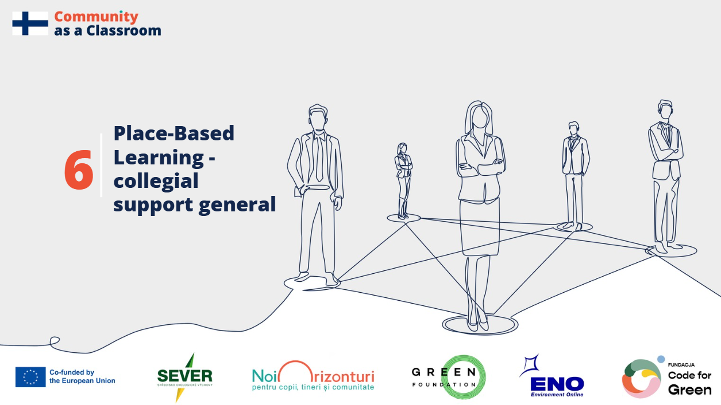Edukacja zakorzeniona w miejscu i wsparcie koleżeńskie
Kraj: Finlandia
Organizacja: ENO Environment Online
Współtwórcy: nauczyciele

W jaki sposób współpraca, dzielenie się informacją zwrotną i wzajemne wsparcie mogą zmienić doświadczenie nauczania?
Sami Räty, szkoła Utra:
W naszym zespole były cztery osoby – trzech nauczycieli klasowych oraz jeden nauczyciel pedagogiki specjalnej. Przez cały czas trwania projektu bardzo ściśle współpracowaliśmy, co oznaczało konieczność dopasowania harmonogramów czterech nauczycieli oraz planów zajęć trzech klas. Oczywiście czasami było to wyzwaniem, ale poradziliśmy sobie bardzo dobrze.
Zadania zostały równomiernie podzielone między wszystkich, a każdy miał swoją rolę, którą skutecznie realizował. Nie widziałem żadnych problemów w sposobie organizacji realizacji projektu. Potrafiliśmy dobrze koordynować współpracę.
Po prostu wykorzystywaliśmy każdą lekcję, która była zaplanowana danego dnia, niezależnie od przedmiotu – a jeśli się na to umówiliśmy, włączaliśmy do niej pracę projektową. Oczywiście przy koordynowaniu dużej grupy czasami pojawiały się wyzwania, ale moim zdaniem poradziliśmy sobie z nimi i ogólnie wszystko przebiegało bardzo dobrze.
Henna Hulmi:
Współpraca zespołowa na poziomie roczników jest już bardzo silna w naszej szkole, co ułatwiło nam pracę. Osobiście również czułam, że działało to bardzo dobrze – odpowiedzialności były podzielone zgodnie z indywidualnymi mocnymi stronami. Zawsze znalazła się osoba, która przejmowała bardziej przywódczą rolę, ale planowanie odbywało się wspólnie.
Mike Miikkola:
Jeśli chodzi o współpracę zespołową w ramach roczników, mamy raz w tygodniu w planie lekcji wyznaczony wspólny czas na spotkania. Dzięki temu regularnie spotykamy się raz w tygodniu, co ułatwiło nam omawianie tych kwestii. Oczywiście oznacza to, że tego czasu brakuje w innych przedmiotach, gdzie również byłby potrzebny, ale pomogło nam to, że mieliśmy ten czas regularnie zarezerwowany w planie.
Anni Joronen, szkoła Marjala:
Mieliśmy zespół na poziomie rocznika – moja koleżanka Sanni-Kaisa i ja wspólnie planowałyśmy oraz organizowałyśmy spotkania. Oprócz tego zaangażowali się również inni nauczyciele programu Zielona Flaga oraz inni pracownicy szkoły. Zrealizowaliśmy także interdyscyplinarny tydzień edukacyjny poświęcony lokalnemu środowisku.
Zaangażowali się nauczyciele z całej szkoły, a niektórzy przygotowali poszczególne stanowiska z aktywnościami. Niektóre działania planowaliśmy wspólnie jako cała szkoła, więc współpraca była bardzo intensywna.
Janne Salin, szkoła Kontioniemi:
Współpraca działała wyjątkowo dobrze i w codziennym życiu szkoły stale współpracujemy z innymi nauczycielami oraz dorosłymi – od planowania lekcji po moduły edukacyjne. Ten projekt był dla nas bardzo naturalną częścią procesu. Moim zdaniem obciążenie pracą zostało rozłożone równomiernie, a odpowiedzialności zawsze były jasno określone zgodnie z aktualną sytuacją.
Później, gdy do planowania tych działań dołączyła trzecia osoba, ponownie spotkaliśmy się razem i rozmawialiśmy o tym, jak będziemy kontynuować pracę oraz kto przejmie odpowiedzialność za poszczególne obszary.
Jaana Räisänen, Normaalikoulu – szkoła średnia:
Byliśmy dwoma nauczycielami biologii i geografii, a nasz zespół działał bardzo dobrze. Oboje uczestniczyliśmy we wszystkich lekcjach, wspólnie planowaliśmy i zastanawialiśmy się, co zrobić dalej.
Nie mieliśmy między sobą ścisłego podziału zadań – jedynie przy kontaktowaniu się z różnymi miejscami jedna osoba kontaktowała się z jednym miejscem, a druga z innym, więc podzieliliśmy między siebie komunikację. Wszystko działało jednak bardzo dobrze. Prawdopodobnie pomogło również to, że oboje byliśmy nauczycielami tych samych przedmiotów, dzieliliśmy tę samą przestrzeń pracy, dzięki czemu planowanie było łatwiejsze, a także zaczynaliśmy lekcje o tej samej porze, co bardzo nam pomogło.

Jak dyrekcja szkoły może wspierać i zachęcać do realizacji edukacji zakorzenionej w miejscu?
Mike Miikkola:
Dyrekcja szkoły dała nam dużą swobodę działania. Pracowaliśmy samodzielnie razem w ramach rocznika i nie prosiliśmy o żadnego szczególnego wsparcia.
Nie było ono nam też konkretnie oferowane, ale nie byliśmy w żaden sposób ograniczani. Mieliśmy swobodę pracy, chociaż oczywiście istnieją ograniczenia wynikające z czasu pracy.
Uzyskanie dodatkowego płatnego czasu lub osobnej rekompensaty jest dość trudne.
Sanni-Kaisa Martikainen:
Dyrekcja szkoły zareagowała bardzo pozytywnie i mocno wspierała nasz udział. Ta metoda wyraźnie wspierała wartości i praktyki naszej szkoły, dlatego była postrzegana jako bardzo pozytywna inicjatywa.
Sanna Huovinen:
Po uzyskaniu zgody dyrekcji szkoły rozpoczęliśmy projekt, a kierownictwo zapewniło nam również konkretne wsparcie, szczególnie przy organizacji planu lekcji tak, aby wspólne projekty były możliwe.
Bardzo ważne jest poczucie, że dyrekcja jest zaangażowana w ten proces.
Jaana Räisänen:
Dyrekcja szkoły interesowała się tym, co robiliśmy, że zaangażowaliśmy się w taki projekt, a także być może pomogła w pokazaniu głosu uczniów i młodych ludzi poza naszą szkołą.
Jeśli odbywały się wspólne spotkania z innymi szkołami, mogliśmy zapewnić zastępstwa, więc w ten sposób udało się znaleźć potrzebne zasoby. Oczywiście dostosowano również plany lekcji tak, aby zajęcia mogły odbywać się w tym samym czasie.

Co polecilibyście nauczycielom, którzy zaczynają pracę z edukacją zakorzenioną w miejscu?
Mike Miikkola:
Nie możemy jedynie realizować aktywności – musi rzeczywiście zachodzić proces uczenia się. Potrzebne jest dobre wcześniejsze planowanie oraz czas przeznaczony na przygotowanie.
Jak wspomniał mój kolega Sami, ważne jest, aby projekt miał swoje miejsce w planie lekcji, dzięki czemu będzie miał odpowiednie ramy do realizacji i dalszego rozwoju.
Anni Joronen:
Planowanie wymaga czasu i wysiłku, szczególnie jeśli realizujecie nauczanie poza klasą. Potrzebujecie pomysłów i wsparcia, co wymaga czasu oraz energii. Odkryliśmy, że wymagało to od nas znacznie więcej pracy.
Sanni-Kaisa Martikainen:
Kiedy przenieśliśmy się do środowiska i zaczęliśmy uczyć się z tego, co nam oferowało, wymagało to również od nauczycieli większego przygotowania i planowania.
Tak jak w przypadku każdej współpracy, na początku potrzebna jest rozmowa. Warto jednak podejść do tego z otwartym umysłem, ponieważ współpraca zazwyczaj przynosi więcej, niż wymaga.
Janne Salin:
Bardzo polecam to rozwiązanie, jeśli istnieje możliwość wspólnego planowania szerszych obszarów edukacyjnych i współpracy z innymi nauczycielami lub dorosłymi.
Moje osobiste doświadczenie pokazuje, że daje to znacznie więcej, niż zabiera. Sami uczymy się nowych rzeczy, wykorzystujemy własne mocne strony i uczymy się od mocnych stron innych osób.
Jaana Räisänen:
Podejdźcie do tego z otwartym umysłem. Nie musicie mieć wszystkiego przygotowanego od początku. Wystarczy podstawowy pomysł, kierunek – „co będziemy badać?” – oraz pewna struktura.
W trakcie pracy pojawią się nowe pomysły. Dlatego warto podejść do tego otwarcie i po prostu zacząć!

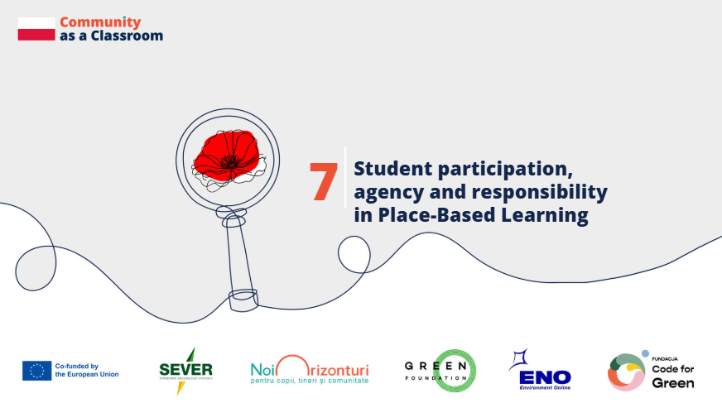

Uczniowska partycypacja, sprawczość i odpowiedzialność w edukacji zakorzenionej w miejscu
Kraj: Polska
Szkoły: Szkoła Podstawowa nr 31 w Zabrzu oraz IV Liceum Ogólnokształcące w Zabrzu, Polska
Głosy: nauczyciele, uczniowie oraz ekspertka edukacji zakorzenionej w miejscu z Code for Green

Dlaczego partycypacja jest ważna w edukacji zakorzenionej w miejscu?
Partycypacja w edukacji zakorzenionej w miejscu oznacza więcej niż tylko zaangażowanie uczniów w działania. Oznacza danie im możliwości działania – czyli szansy wpływania na to, czego się uczą, wybierania tematów i problemów, które chcą badać, oraz przejmowania odpowiedzialności za własny proces uczenia się.
Katarzyna Krulicka, nauczycielka języka polskiego, Szkoła Podstawowa nr 31 w Zabrzu:
„Partycypacja to coś więcej niż zaangażowanie, to możliwość działania i podejmowania decyzji. Kiedy dajemy uczniom głos, uwalniamy edukację i budujemy wspólnotę.”

Jak uczniowie doświadczają możliwości prawdziwego wyboru?
Uczniowie z IV Liceum Ogólnokształcącego w Zabrzu zastanawiali się, jak wyglądało doświadczenie decydowania o tym, czego chcą się uczyć i nad czym chcą pracować.
„Zdecydowanie czułem/czułam odpowiedzialność, ponieważ podczas warsztatów mogłem/mogłam poruszyć temat, o którym w szkole zwykle się nie mówi, ponieważ na przykład nie znajduje się w podstawie programowej albo nie mamy na niego czasu. I właśnie dlatego tak to odczuwałem/am – ponieważ cała wiedza, którą przekazałem/am, pozostała w umysłach innych osób.”
„Czułem/czułam się dobrze, ponieważ w końcu ktoś potraktował mój głos poważnie i mogłem/mogłam uczyć się o rzeczach, które chciałem/chciałam poznać i które zawsze chciałem/chciałam studiować.”
„Miałem/miałam poczucie, że mam możliwość wyboru i że mogę sam/sama zdecydować, czego chcę się uczyć, co chcę badać, co chcę wyjaśniać i o czym chcę mówić. To było naprawdę świetne, że mogłem/mogłam po prostu wybrać.
Czułem/czułam się doceniony/a – jako uczeń mogłem/mogłam kogoś nauczyć, jak badać przyrodę i jak o nią dbać. Mam dobre poczucie, że udało mi się to zrobić.”

Od uczniów do ekspertów w swojej społeczności
Ważnym momentem było to, gdy uczniowie przygotowali warsztaty dla lokalnych mieszkańców i podzielili się rezultatami swojej pracy.
Anna Foltyn-Simka, nauczycielka chemii, IV Liceum Ogólnokształcące w Zabrzu:
„Myślę, że tym, co zostanie z nami najdłużej, jest wspomnienie warsztatów, które przygotowaliśmy dla mieszkańców. Byliśmy bardzo zdenerwowani i zastanawialiśmy się, czy damy radę, czy ktoś przyjdzie i czy ktoś będzie chciał słuchać młodych ludzi, którzy sami przeprowadzili badania.”
To doświadczenie zmieniło sposób, w jaki uczniowie postrzegali własną rolę:
„Być może wcześniej myśleliście: ‘Co my właściwie wiemy? Nie mamy jeszcze doświadczenia, nie jesteśmy ekspertami’. Ale dla tych mieszkańców staliście się ekspertami. Myślę, że naprawdę zwiększyło to waszą pewność siebie i że pozostanie z wami na długo.”

Jaka jest rola nauczyciela?
Prawdziwa partycypacja wymaga innej roli nauczyciela. Zamiast określać każdy krok, nauczyciel tworzy warunki, w których uczniowie mogą samodzielnie identyfikować problemy ważne dla nich oraz decydować, w jaki sposób chcą je rozwiązać.
Małgorzata Wójcik-Dudek, edukatorka, Code for Green:
„Abyśmy mogli mówić o prawdziwej partycypacji w edukacji zakorzenionej w miejscu i autentycznym zaangażowaniu w przestrzeń, uczniowie muszą czuć, że dany problem i miejsce są dla nich ważne oraz że ich zaangażowanie wynika z rzeczywistego doświadczenia miejsca, w którym się uczą, żyją i za które chcą przejąć odpowiedzialność.
Jeśli mają czuć odpowiedzialność za swoją przestrzeń, muszą zidentyfikować problem – lokalny problem – który chcą rozwiązać. Nauczyciel oczywiście może wspierać ich w tym poszukiwaniu, ale nigdy nie powinien być osobą prowadzącą. Może wskazywać możliwości, proponować inspiracje, ale ostateczną decyzję zawsze powinien podjąć uczeń.
Zadaniem nauczyciela jest również tworzenie przyjaznego środowiska wyposażonego w narzędzia edukacyjne – jednak one również nie powinny być narzucane, lecz wybierane przez samych uczniów, tak aby odpowiadały zarówno lokalnemu problemowi, jak i ich własnej wrażliwości oraz zdolności do działania.
Nauczyciel nigdy nie powinien być liderem procesu, ale powinien tworzyć atmosferę otwartości, troski, przyjaźni i zaangażowania oraz zwracać uwagę na wszystkie pomysły, które uczniowie wnoszą do projektu.”

Co się zmieniło?
Większa autonomia uczniów miała widoczny wpływ na ich motywację i ciekawość.
Anna Foltyn-Simka:
„Kiedy obserwowałam uczniów podczas pracy, widziałam ich uśmiechy, energię, a także to, że ponieważ sami zdecydowali, co będą robić, wzrosła ich ciekawość.
Zrobiliśmy znacznie więcej, niż pierwotnie planowaliśmy. Za każdym razem, gdy gdzieś wychodziliśmy, chcieli sprawdzić tę wodę, tamtą wodę… Dla nauczyciela, dla osoby, która ich prowadzi, to wspaniałe uczucie zobaczyć, że kiedy da się im trochę przestrzeni, wykorzystują ją w pełni. Jestem naprawdę szczęśliwa, że w tym projekcie byli tak aktywni, pełni entuzjazmu i zaangażowani.”

Kluczowe przesłanie dla innych szkół
Katarzyna Krulicka:
„Partycypacja to nie tylko metoda – to sposób myślenia i uczenia się. Uczniowie, którzy przejmują odpowiedzialność za swoje uczenie się, jednocześnie stają się liderami w swoich społecznościach. Pozwólcie więc uczniom działać i zobaczcie, co mogą osiągnąć.”

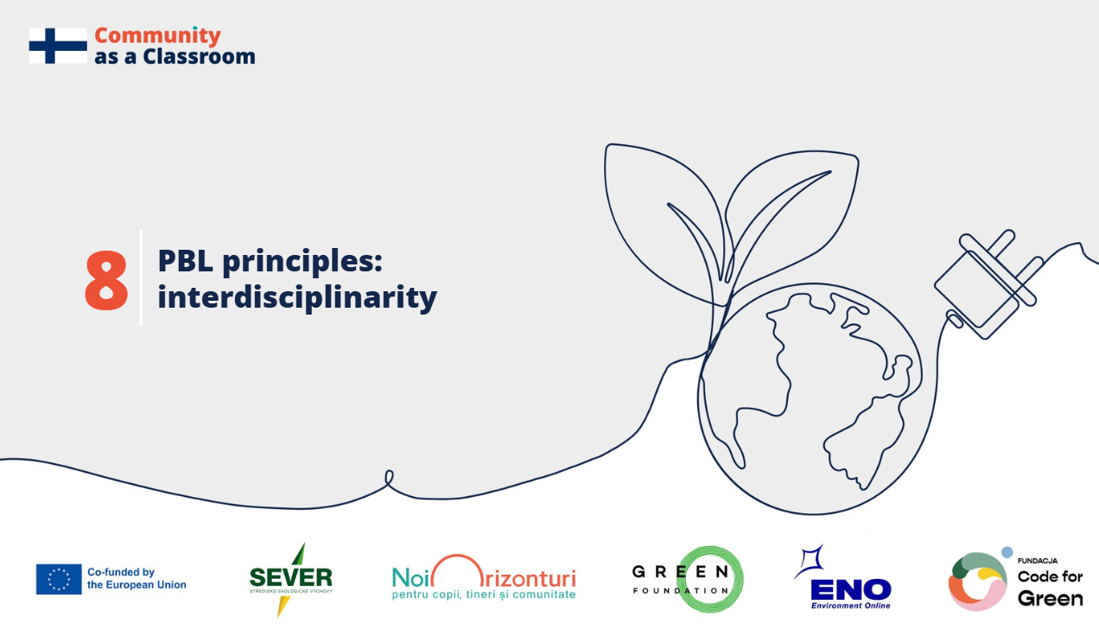

Zasady edukacji zakorzenionej w miejscu – zrównoważony rozwój
Kraj: Finlandia
Organizacja: ENO Environment Online
Współtwórcy: nauczyciele

Jak zrównoważony rozwój przejawia się w podejściu edukacji zakorzenionej w miejscu?
Sanna Huovinen:
Zrównoważony rozwój nie jest tylko koncepcją, ale także odpowiedzialnością. Nauka zakorzeniona lokalnie i społecznie daje uczniom umiejętności dbania o własne społeczności i ekosystemy, ponieważ poprzez proces uczenia się realizują oni znaczące działania lokalne.
Moim zdaniem temat zrównoważonego rozwoju bardzo dobrze pojawił się na przykład podczas wizyty profesjonalnej artystki, która opowiedziała nam, jak gromadziła przedmioty, których używaliśmy. Były wśród nich na przykład części rozebranych sof oraz inne użyteczne obiekty i materiały, które uratowała i ponownie wykorzystała.
Jaana Räisänen:
Oczywiście zrównoważony rozwój i edukacja środowiskowa są już uwzględnione w programie nauczania. Zarówno zrównoważony rozwój społeczny, jak i ekologiczny bardzo dobrze się w nim mieszczą.
W zależności od tego, jaki obiekt lub temat badamy, wierzę, że prawie zawsze można je w pewnym stopniu połączyć.
Sanni-Kaisa Martikainen:
W naszej okolicy znajduje się sala parafialna, z którą współpracowaliśmy. W rzeczywistości odwiedzaliśmy ją niemal co miesiąc.
We współpracy z nimi założyliśmy również łąkę na terenie sali parafialnej. Chcieliśmy w ten sposób przyczynić się do rozwiązania problemu zanikania bioróżnorodności i zwiększenia różnorodności gatunków w naszym otoczeniu. Dlatego w ubiegłym roku wspólnie stworzyliśmy tam tę łąkę.
Sami Räty:
My skupiliśmy się bardziej na historii lokalnego środowiska, ale kiedy się nad tym zastanowię, również było to związane ze zrównoważonym rozwojem.
Kiedy byliśmy na przykład na wyspach Utra i w innych miejscach, gdzie wcześniej działały tartaki, badaliśmy z uczniami, jak działalność człowieka wpłynęła na przemiany środowiska – na przykład jak zmieniono koryta rzek, aby tartaki mogły funkcjonować.
W ten sposób z pewnością wpłynęło to na różne aspekty odpowiedzialności środowiskowej, ponieważ uczniowie zaczęli rozumieć, że nasze działania mają konsekwencje – sposób, w jaki się zachowujemy i jak traktujemy przyrodę, ma swoje skutki.
Sanni-Kaisa Martikainen:
Za naszym programem Zielona Flaga stoi pięknie sformułowana idea: wierzymy, że każde dziecko musi stworzyć więź i miłość do swojego lokalnego środowiska oraz przyrody, ponieważ właśnie to rodzi chęć ich ochrony.
Dlatego bardzo ważne jest angażowanie dzieci i młodych ludzi jako części lokalnego środowiska i społeczności, ponieważ chcemy chronić przede wszystkim to, co ma dla nas osobiste znaczenie.

Jak zdefiniowali byście związek między edukacją zakorzenioną w miejscu a edukacją środowiskową?
Mike Miikkola:
Wzajemnie się uzupełniają i w pewnym stopniu nakładają się na siebie – zależy to od perspektywy oraz od tego, na co nauczyciel kładzie nacisk. Krótko mówiąc: uzupełniają się.
Janne Salin:
Metoda edukacji zakorzenionej w miejscu nie musi być ograniczona wyłącznie na przykład do edukacji środowiskowej jako jednego konkretnego przedmiotu. Ta metoda daje możliwość łączenia wielu różnych przedmiotów, a nie tylko jednej określonej dziedziny.
Sanni-Kaisa Martikainen:
Osobiście postrzegam edukację środowiskową jako coś, co jest naturalnie zawarte w tej metodzie. Cały czas obecne było pytanie: jak dbamy o nasze lokalne środowisko, jak korzystamy z niego w sposób zrównoważony i jak je chronimy.
Jednocześnie mam poczucie, że ta metoda poszerzyła nasze rozumienie tego, jak możemy wykorzystywać lokalne środowisko również na inne sposoby – nie tylko z perspektywy przyrody.

Jak nauka poza klasą wzbogaca doświadczenie edukacyjne?
Jaana Räisänen:
Jak już wspomniałam, spędziliśmy dużo czasu na zewnątrz i zajmowaliśmy się obszarami ważnymi dla młodych ludzi. To z pewnością wzbogaciło ich naukę, a jednocześnie dało im możliwość wpływania na coś.
Na przykład poprzez badania mogli wpływać na swoje lokalne środowisko albo przynajmniej poznali sposoby, w jakie można potencjalnie oddziaływać na rzeczywistość. Młodzi ludzie często mogą myśleć, że ich działania nie mają sensu ani znaczenia, ale tutaj powiedziałabym, że doświadczyli tego, iż ich praca miała prawdziwy sens.
Henna Hulmi:
Za każdym razem, gdy opuszczamy klasę i wychodzimy do lokalnego środowiska, wzbogaca to naukę, a także w zupełnie inny sposób budzi zainteresowanie uczniów.
Janne Salin:
Za każdym razem, gdy trafiamy do środowiska, które samo w naturalny sposób oferuje bodźce – na przykład do muzeum, gdzie znajdują się autentyczne przedmioty i wyposażenie związane z danym tematem – ma to ogromny wpływ na to, jak zapamiętywalna i konkretna staje się nauka.
Sami Räty:
Jeśli nauka na zewnątrz nie jest jeszcze stałym elementem praktyki szkolnej, takie podejście może być dobrym sposobem na jej wprowadzenie. Zapewnia pewne ramy do realizacji nauki poza klasą. Zdecydowanie widzę w tym duży potencjał na przyszłość – jeśli będzie się to dalej rozwijać, jest to bardzo dobra metoda. Nauka w terenie i poznawanie środowiska dzięki temu stają się dla uczniów bardziej konkretne i znaczące.
Moim zdaniem zdecydowanie kciuk w górę!

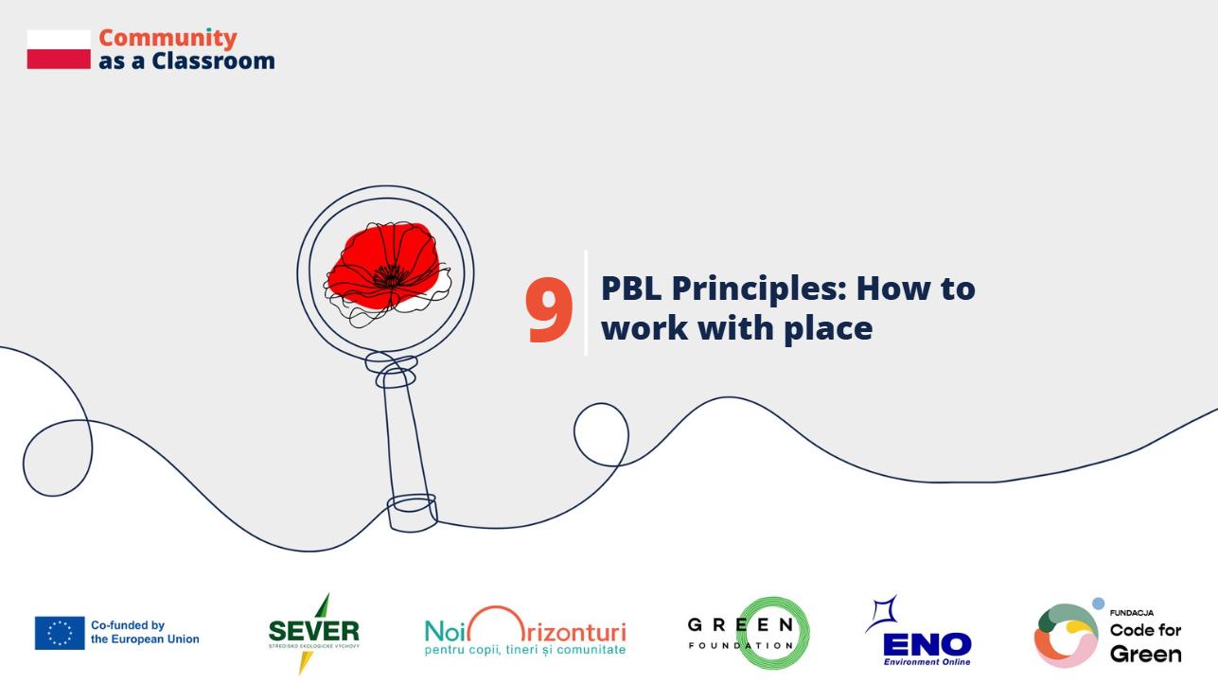

Zasady edukacji zakorzenionej w miejscu – miejsce jako punkt wyjścia dla znaczącego uczenia się
Kraj: Polska
Szkoły: Szkoła Podstawowa nr 5 w Zabrzu, Szkoła Podstawowa nr 26 w Zabrzu, Szkoła Podstawowa nr 31 w Zabrzu
Współtwórcy: nauczyciele, uczniowie, lokalni aktywiści

Dlaczego ważne jest, aby młodzi ludzie uczyli się o miejscu, w którym żyją?
Małgorzata Krakowczyk, nauczycielka w Szkole Podstawowej nr 5 w Zabrzu:
Miejsce nie jest jedynie tłem. To przestrzeń, w której nauka staje się rzeczywistością. Praca z miejscem, które uczniowie znają, pomaga rozwijać ich poczucie przynależności oraz odpowiedzialności obywatelskiej.
Marlena Malek-Blaszczyk, inicjatorka ogrodu społecznościowego w Zabrzu:
Myślę, że jest to ważne dlatego, że każdy powinien znać historię miejsca, w którym żyje, oraz swoje korzenie. Jest to również ważne dlatego, że kształt miejsca, które znamy dzisiaj, jest wynikiem procesów, które zachodziły tutaj w przeszłości.
Taka wiedza uczy nas myślenia o tym, jak działa świat i jak podobne procesy przebiegają także w innych miejscach.

Uczenie się z lokalnych historii i osobistych wspomnień
Magdalena Gościniak, aktywistka leśna w Zabrzu:
Jakie historie i jaką wiedzę powinniśmy przekazywać młodym ludziom? Przede wszystkim uczciwe i prawdziwe, nie wymyślone, ale takie, które zdobyliśmy częściowo dzięki opowieściom, a częściowo dzięki lokalnej historii.
Nie tę wielką, polityczną historię zapisaną gdzieś wysoko ponad nami, ale tę bliską i osobistą – zawartą w opowieściach dziadków, wujków, cioć i sąsiadów.

Kiedy miejsce staje się źródłem uczenia się
Agnieszka Kedzierska-Lemańska, nauczycielka w Szkole Podstawowej nr 26 w Zabrzu:
Podczas projektu nie potrzebowaliśmy książek ani podręczników, ponieważ wyszliśmy z uczniami na zewnątrz, nad stawy. Poszliśmy do miejsca, które uczniowie opisywali słowami i obrazami.
Robiliśmy zdjęcia, następnie malowaliśmy obrazy i pisaliśmy wiersze. Z tych prac stworzyliśmy naszą małą książkę, z której jesteśmy bardzo dumni – podobnie jak uczniowie –, ponieważ stanowi ona namacalny dowód pomyślnego zakończenia projektu.
To coś, co pozostanie z nimi na długo, coś, z czego mogą być dumni, i coś, co mogą naprawdę zachować przez całe życie gdzieś na półce. I zawsze będą pamiętać, że byli częścią tak wspaniałego projektu.
Ewa Dunajewska-Ozimek, nauczycielka w Szkole Podstawowej nr 31 w Zabrzu:
Dzięki udziałowi w wielu projektach uczniowie przede wszystkim uświadomili sobie, że sami mogą podejmować działania, których skutki są widoczne nie tylko w ich najbliższym otoczeniu, w którym żyją, ale także w całym mieście.

Budowanie sprawczości poprzez relację z miejscem i społecznością
Małgorzata Krakowczyk, nauczycielka w Szkole Podstawowej nr 5 w Zabrzu:
Nauczyciele powinni pomagać uczniom zrozumieć wartość miejsca, w którym żyją. Ludzie często podziwiają to, co jest daleko, pragną rzeczy, których nie znają, i nie zauważają wielu pięknych miejsc wokół siebie.
Dzięki takim projektom uczniowie poznają swoje otoczenie i zaczynają dostrzegać jego piękno. Poprzez rozmowy z ekspertami, którzy dbają o zrównoważone środowisko, zyskują poczucie pewności, że istnieją również inni ludzie, którym zależy na naturalnie funkcjonujących ekosystemach.
Dzięki rozmowom z lokalną społecznością uczniowie zyskują poczucie, że mogą mieć wpływ na rzeczywistość. Dając uczniom możliwość działania, pozwalając im naprawdę decydować o własnych aktywnościach i wyborach, niewątpliwie pomagamy budować obywateli świadomych własnych wartości.

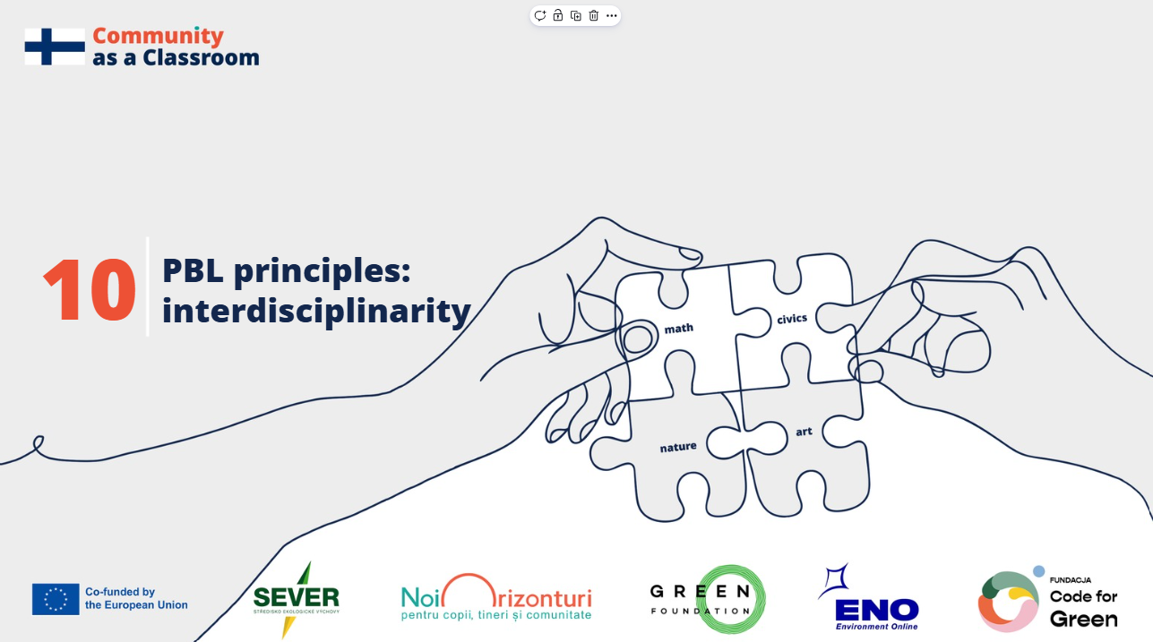

Paikallislähtöisen oppimisen periaatteet – monialaisuus
Maa: Suomi
Organisaatio: ENO Environment Online
Osallistujat: opettajat

Miten oppiaineiden välinen yhteistyö näkyi paikallislähtöisen oppimisen (PBL) menetelmää hyödynnettäessä?
Sanna Huovinen:
Niissä kahdessa projektissa, joiden parissa työskentelimme, monialaisuus näkyi selvästi. Projektit sisälsivät eri tavoin ympäristökasvatusta, historiaa, kuvataidetta ja käsityötä sekä käytännön taitoja jokapäiväiseen elämään.
Jaana Räisänen:
Mukana olivat maantieto, terveystieto, historia ja yhteiskuntaoppi. Äidinkielen tunneilla oppilaat saattoivat kirjoittaa esseitä, tehdä podcasteja tai toteuttaa mitä tahansa muuta, mikä heitä inspiroi. Tällä tavalla myös suomen kieli ja kirjallisuus liittyivät luontevasti projektiin.
Sanni-Kaisa Martikainen:
Ympäristökasvatuksessa oppilaat tarkkailivat lintuja ja tutkivat lähellämme sijaitsevaa metsää. Projektin aikana kävi ilmi, että monet oppilaistamme eivät olleet koskaan aikaisemmin käyneet tässä puronvarsimetsässä. Se on erittäin kaunis alue, mutta valitettavasti monille oppilaille tuntematon.
Yhteiskuntaopissa käsittelimme Suomen hallintojärjestelmää, eduskuntaa, ministereitä ja presidentin roolia – eli sitä, miten nämä instituutiot toimivat Suomessa.
Sattumalta viime keväänä järjestettiin kuntavaalit, joten menimme Marjalaan tutkimaan vaalimainoksia. Näin pystyimme yhdistämään opetuksen siihen, mitä oppilaat näkivät omassa ympäristössään, ja ymmärtämään, että nämä ehdokkaat ovat osa heidän paikallista yhteisöään.
Anni Joronen:
Uskonnonopetuksessa hyödynsimme aktiivisesti seurakuntasalia, ja seurakunnan edustaja vieraili koululla usein. Myös tämä alue oli osa projektia.
Marjalan historian osalta entinen rehtorimme Jari Huusko vei viidesluokkalaiset pyöräretkille kahdeksaan tai yhdeksään alueen historialliseen kohteeseen. Näin oppilaat oppivat paikallisesta historiasta.
Mike Miikkola:
Utralla on merkittävä rooli Joensuun historiassa, ja alueesta on saatavilla paljon tietoa. Suomen kielen tunneilla oppilaat työskentelivät tietotekstien kanssa, harjoittelivat tutkimustaitoja ja kirjoittamista. Äidinkieli oli vahvasti mukana, samoin historia, koska paikallinen historia on täällä hyvin rikas.
Myös ympäristökasvatus ja kuvataide olivat mukana esimerkiksi uittoon liittyvän teeman kautta. Oli mahdollista yhdistää monia oppiaineita, ja luonnollisesti myös liikunta tuli mukaan. Liikunnan ei aina tarvitse tarkoittaa täysillä juoksemista ja hikoilua – joskus riittää yksinkertaisesti se, että ihminen liikkuu, ja se on hyödyllistä.

Miten paikallislähtöisen oppimisen monialainen lähestymistapa voi tulla osaksi koulun arkea?
Sami Räty:
Minun mielestäni erittäin hyvin. Ympäristön hyödyntäminen on jo tärkeä osa opetustamme, ja paikallisen ympäristön käyttäminen sekä ympäristöön tutustuminen sopivat mielestäni erittäin hyvin osaksi opetustamme.
Koska ulkona oppiminen on jo vahva osa koulumme toimintaa, tämä projekti sopi siihen erittäin hyvin. En nähnyt siinä mitään ongelmia.
Henna Hulmi:
Minun mielestäni tämä menetelmä on erittäin helposti integroitavissa, ja sen voi itse asiassa yhdistää lähes mihin tahansa oppiaineeseen ja opetussuunnitelmaan.
Lukujärjestysten osalta tiimeillämme on edelleen varattuja tunteja ja tiettyä joustavuutta, jonka avulla pystyimme löytämään yhteistä aikaa. Meillä oli myös MOK-viikko, johon projekti liittyi, ja se auttoi meitä paljon organisoinnissa, jotta kaikki kolme luokkaa pystyivät osallistumaan hyvin. Historia oli tässä tietenkin merkittävässä roolissa.
Projektia varten oli kuitenkin todella löydettävä aikaa. Tämä näkyy ehkä erityisesti historian sisällöissä – tietenkin myös paikallisen ympäristön historia kuuluu opetukseen, mutta samalla on paljon muitakin historiallisia aiheita. Jossain vaiheessa aikataulu oli siksi erityisen tiukka juuri historiassa.
Janne Salin:
Paikallislähtöinen oppiminen sopii erittäin hyvin opetussuunnitelmaan. Esimerkiksi ympäristökasvatuksen sisällöissä mainitaan suoraan mahdollisuus toteuttaa tällainen projekti, jossa oppilaat valmistavat esimerkiksi jonkin teeman edistämiseen liittyvän projektin ja hyödyntävät mahdollisuuksien mukaan paikallista ympäristöä ja yhteisöä.
Kuten jo mainittiin, haasteena ei ehkä ollut itse menetelmä, vaan pikemminkin oppituntien määrä ja se, mitä voidaan luontevasti sisällyttää tavallisen opetuksen yhteyteen.
Sanna Huovinen:
Peruskoulussa projektien toteuttaminen ja suunnittelu on melko helppoa, koska voimme muokata omien luokkiemme aikatauluja suhteellisen joustavasti.
Anni Joronen:
Erittäin hyvin. Vihreä lippu -toiminta on ollut osa koulumme arkea Marjalassa jo monien vuosien ajan. Lisäksi meillä oli monialainen oppimiskokonaisuusviikko, joka rakentui käytännössä kokonaan tämän paikallislähtöisen oppimisprojektin ympärille. Aiheenamme oli paikallinen ympäristö.

Miten MOK-viikko tuki monialaisen paikallislähtöisen oppimisen toteuttamista?
Henna Hulmi:
Koko tämä projekti huipentui ja yhdistyi MOK-viikon aikana – monialaisen oppimiskokonaisuuden viikolla.
MOK-viikko tarkoittaa monialaista oppimiskokonaisuutta, jossa on yhteinen teema. Se voi olla esimerkiksi monimuotoisuus – viime vuonna juuri tämä paikallislähtöisen oppimisen projekti oli teemana. Sen jälkeen aihe yhdistetään eri oppiaineisiin eli se sisällytetään useisiin opetuksen alueisiin.
Käytännössä MOK-viikko kestää usein yhden viikon, jonka aikana projekti toteutetaan, mutta se voi jatkua myös pidempään tai toteutua pienemmissä osissa.
Me kutsuimme yliopiston historioitsijan Isma Bjornen kertomaan Utran alueen historiasta. Se oli todella kiinnostavaa. Hän näytti vanhoja valokuvia ja kuvia nykyajasta. Oppilaat inspiroituivat tästä paljon, koska nykyhetki oli heille läheinen ja he pystyivät vertailemaan, miltä paikka näytti aikaisemmin.
Yhtenä päivänä järjestimme myös vesityöpajan – olimme joella ja tutkimme vesieläimiä sekä sitä, mitä vedestä tai rannan läheisyydestä voidaan löytää.
Lisäksi hyödynsimme Seppo-pelialustaa, johon rakennettiin konkreettisia tehtäväpisteitä historiallisten kohteiden ympärille, esimerkiksi Utran sahan, kirkon ja lasitehtaan läheisyyteen. Mukana oli myös kierrätykseen liittyviä pisteitä, joissa oppilaat vierailivat ryhmissä.

Miten Seppo-alustaa hyödynnettiin MOK-viikon aikana?
Anni Joronen:
Seppo-alusta oli täydellinen menestys. Jos vastaavanlaiseen toimintaan olisi rahoitusta jokapäiväiseen täysipainoiseen käyttöön, oppilaat olisivat siitä todella innostuneita.
He sanoivat esimerkiksi: ”Kyllä, tiedän missä tämä paikka on!” tai ”Mennään sinne juosten!”
Se oli erittäin osallistavaa – kaikki olivat mukana, jokainen oppilas oli aidosti aktiivinen. Se oli todella hieno asia.

Millaisia näkemyksiä ja kokemuksia opettajilla oli monialaisen kouluprojektin toteuttamisesta?
Mike Miikkola:
Ensisijaisesti haasteena oli löytää aikaa. Opetussuunnitelmassa on paljon sisältöjä kaikissa oppiaineissa. Meillä on melko paljon oppitunteja suhteessa siihen, mitä meiltä odotetaan, mutta kaikki oppiaineet vaativat samalla opettajan työtä ja suunnittelua.
Siksi riittävän ajan löytäminen oli haastavaa. Jos aikaa on vähän, on vaikea kehittää uusia ja luovia ratkaisuja.
Sanni-Kaisa Martikainen:
Yksi tämän menetelmän suurista hyödyistä oli se, että oppilaat todella pitivät suuremmasta määrästä ulkona vietettyä aikaa. Kun kysyimme keväällä, mitkä vuoden hetket olivat jääneet parhaiten mieleen, lähes kaikki liittyi siihen, mitä teimme tämän projektin aikana.
Oppilaat pitivät siitä, että opetus ja koulupäivät olivat monipuolisempia.
Jaana Räisänen:
Merkittävin havainto minulle oli tarkastella yhtä aihetta niin monesta eri näkökulmasta ja nähdä, kuinka monia eri aiheita ja oppiaineita siihen voidaan yhdistää.
Tämän perusteella olisi hyvä toteuttaa projekti uudelleen. Jos toteutatte sen yhdessä toisen opettajan kanssa, olisi ihanteellista, että tunnit olisivat samaan aikaan. Tai että suunnittelulle olisi varattu aikaa etukäteen, koska se vaatii valmistelua – erityisesti silloin, kun yhteistyötä tehdään toisen oppiaineen opettajan kanssa.
Eri oppiaineiden välillä aikataulut on siksi suunniteltava huolellisesti.
Janne Salin:
Minulle nousi ehkä erityisesti mieleen kysymys siitä, miten saavutetaan todellinen monialaisuus ja miten eri oppiaineet voidaan yhdistää toisiinsa.
Jokaisella oppiaineella on aina oma tarkoituksensa, joten opettajan täytyy samalla huolehtia siitä, että kyseisen oppiaineen sisältö ja tehtävät ovat merkityksellisiä – että on selvää, miksi niitä tehdään ja miten ne liittyvät suurempaan kokonaisuuteen.

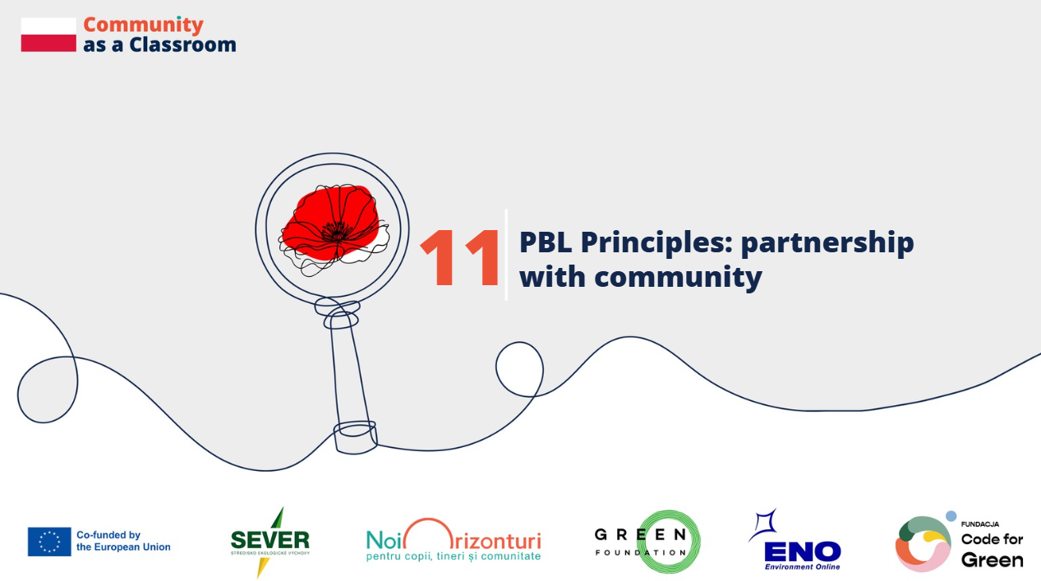

Zasady edukacji zakorzenionej w miejscu – partnerstwo ze społecznością
Kraj: Polska
Szkoły: Szkoła Podstawowa nr 5 w Zabrzu, Szkoła Podstawowa nr 26 w Zabrzu, Szkoła Podstawowa nr 31 w Zabrzu
Współtwórcy: lokalni aktywiści, nauczyciele, dyrektorzy szkół

Czy widzicie sens we współpracy z młodymi ludźmi?
Marlena Małek-Błaszczyk, inicjatorka ogrodu społecznościowego w Zabrzu:
Zdecydowanie tak. Szczególnie dzisiaj wymiana wiedzy między pokoleniami jest bardzo interesująca, ponieważ tempo rozwoju technologii jest tak szybkie, że zarówno starsi, jak i młodsi ludzie mogą uczyć się od siebie nawzajem.
Mam poczucie, że cały czas sama się uczę, ponieważ młodzi ludzie rzeczywiście mają zupełnie inną perspektywę niż osoby z większym doświadczeniem życiowym. Dzięki nim zawsze można dowiedzieć się czegoś nowego.

Uczenie się od ekspertów i lokalnych partnerów
Małgorzata Krakowczyk, nauczycielka w Szkole Podstawowej nr 5 w Zabrzu:
Przede wszystkim cenię sobie budowanie nowych relacji. Uczniowie spotykają się z rówieśnikami, którzy podobnie jak oni angażują się w różne inicjatywy środowiskowe.
Daje im to wzajemną motywację oraz poczucie, że to, co robią, ma sens i jest właściwe. Uczniowie zdobywają nową wiedzę nie tylko z podręczników, ale także od ekspertów i lokalnych instytucji. Uświadamiają sobie, że wspólnie jako grupa mogą osiągnąć wielkie rzeczy.
Sylwia Kot, dyrektorka Szkoły Podstawowej nr 26 w Zabrzu:
Nasza szkoła ma długą tradycję. W dzielnicy Mikulczyce w Zabrzu działamy już od 110 lat. Nie jesteśmy jedynie placówką edukacyjną, ale także centrum życia lokalnej społeczności.
Staramy się wspierać budowanie relacji poprzez współpracę z innymi instytucjami, z którymi realizujemy różne projekty. Należą do nich między innymi Miejska Biblioteka Publiczna w Zabrzu, ogród botaniczny, MOPR – Miejski Ośrodek Pomocy Rodzinie – a także ściśle współpracujemy z lokalną radą dzielnicy.
Nie organizujemy tylko projektów, ale także różne wydarzenia, takie jak jarmarki czy kolacje wigilijne dla osób z niepełnosprawnościami. Współpracujemy również z Uniwersytetem Śląskim w Katowicach i tworzymy projekty edukacyjne, które poszerzają perspektywę edukacyjną naszych uczniów.
Nasza szkoła współpracuje także z lokalnymi firmami, które podzielają nasze wartości i chcą wspierać nasz rozwój. Nasza szkoła pokazuje, że partnerstwo jest ważnym krokiem w rozwoju zarówno dzieci, jak i samych szkół.

Budowanie sieci poprzez projekty środowiskowe
Małgorzata Krakowczyk, nauczycielka w Szkole Podstawowej nr 5 w Zabrzu:
Nasza szkoła regularnie uczestniczy w lokalnych i międzynarodowych projektach środowiskowych. Rozpoczęliśmy od projektu „Dotknij nauki”, następnie realizowaliśmy projekt „Make it Open” oraz coroczne lokalne inicjatywy, takie jak „Zobacz płuca” i „Naturalnie w Zabrzu”.
Dzięki udziałowi w tych inicjatywach nawiązałam kontakty z osobami, które przedstawiły mi projekt Erasmus+ „Community as a Classroom”. Ta inicjatywa bardzo mnie zainteresowała i zdecydowałam się zaangażować.

Partnerstwa rozwijają odpowiedzialność i sprawczość
Katarzyna Krulicka, Szkoła Podstawowa nr 31 w Zabrzu:
Edukacja nie powstaje w izolacji. Dzięki metodzie edukacji zakorzenionej w miejscu wszyscy zdaliśmy sobie z tego sprawę.
Nasi uczniowie poprzez współpracę z lokalnymi instytucjami, takimi jak Uniwersytet Śląski w Katowicach, nauczyli się odpowiedzialności, sprawczości oraz umiejętności współpracy.

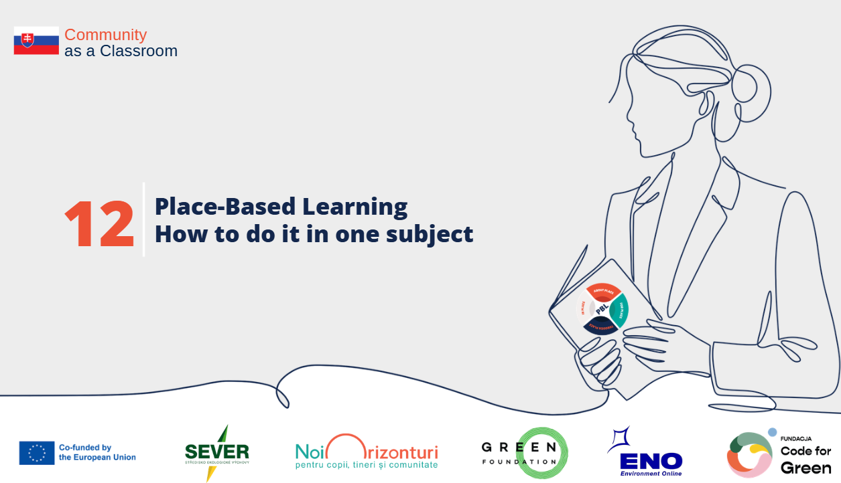

Edukacja zakorzeniona w miejscu: jak realizować ją w jednym przedmiocie
Kraj: Słowacja
Organizacja: Green Foundation
Współtwórcy: nauczyciele

Jak można realizować edukację zakorzenioną w miejscu w ramach jednego przedmiotu?
Nauczyciel 1, Szkoła Podstawowa w Sliaču:
Pracowaliśmy nad projektem „Moja wizja gminy”, w ramach którego uczniowie jako grupa, jako całość, pracowali, angażowali się w projekt i proponowali zmiany dla naszej gminy oraz dla poprawy jakości życia w niej.
Najpierw mieliśmy wspólną lekcję dotyczącą faktów związanych z gminą oraz jej historii, aby uczniowie dowiedzieli się, jak powstała nasza miejscowość.
Później, na przykład podczas drogi ze szkoły do domu, mieli obserwować, co im się w gminie podoba, z czego są zadowoleni, a z czego nie. Stopniowo, wykorzystując burzę mózgów, tworzyliśmy propozycje tego, co chcieliby zmienić. To był główny cel tej obserwacji.
Uczniowie mieli wybrać maksymalnie trzy propozycje dotyczące wyposażenia gminy, budynków albo wydarzeń kulturalnych czy sportowych. Następnie w grupach przygotowali projekty i przeprowadzili badanie wśród mieszkańców dotyczące projektu, który chcieli zaproponować.
Było to właściwie zwieńczenie całej aktywności klasowej. Pytali wyłącznie lokalnych mieszkańców, czyli osoby mieszkające w naszej gminie, i zadawali im maksymalnie pięć pytań.
Z przygotowanymi statystykami, które następnie włączyli do swoich końcowych projektów, udaliśmy się do urzędu gminy. Tam przedstawiliśmy nasze projekty burmistrzyni i spotkało się to z dużym zainteresowaniem. Burmistrzyni rzeczywiście zapisywała wszystkie pomysły.
Dzieci miały poczucie, że zostały wysłuchane, i było widać, że bardzo się rozwinęły – była to dla nich ogromna satysfakcja za całą pracę, którą wykonały.

Jak może wyglądać edukacja zakorzeniona w miejscu w konkretnym przedmiocie, na przykład w geografii?
Nauczyciel 2, Szkoła Podstawowa w Sliaču:
Na geografii określaliśmy, gdzie znajduje się miasto Sliač, wyznaczaliśmy współrzędne geograficzne i za pomocą różnych obliczeń ustalaliśmy powierzchnię miasta.
Uczniowie musieli również znaleźć na mapach okoliczne pasma górskie i sprawdzić, jakie rzeki przepływają przez miasto Sliač.
Potrafiliśmy na przykład określić, co znajduje się na północ, południe, wschód i zachód od miejsca, w którym właśnie się znajdowaliśmy. Dzieci robiły zdjęcia tym miejscom, dzięki czemu później lepiej orientowały się w tej części miasta.
Zaczęliśmy rozwiązywać zadania geograficzne na zewnątrz, czyli bezpośrednio w terenie i w lokalnym krajobrazie. Oczywiście można byłoby je wykonywać również w klasie – na przykład w przypadku deszczu lub niesprzyjających warunków – wszystko można dostosować do sytuacji. Jednak ponieważ zmienił się sposób nauczania, wyszliśmy na zewnątrz.
Zrealizowaliśmy więc aktywność terenową, a dzieci przeżywały ją zupełnie inaczej niż wtedy, gdyby wszystko odbywało się wyłącznie w klasie.

Jak można wykorzystać edukację zakorzenioną w miejscu na lekcjach języka słowackiego?
Nauczyciel 3:
W ramach języka słowackiego możemy poruszać ogromną liczbę tematów, a w tym roku wybrałam temat nazw ulic w Sliaču. Jakie ulice tutaj mamy, od kogo pochodzą ich nazwy i jak te nazwy powstały? Opracowaliśmy ten temat za pomocą różnych tabel i połączyliśmy go również z geografią, ponieważ uczniowie musieli orientować się w Sliaču i pracować z mapami. Dla dzieci było to bardzo ciekawe.
W ramach nauczania blokowego zajmowaliśmy się nazwami ulic w mieście Sliač. Aktywność składała się z kilku etapów, które podzieliliśmy na poszczególne części. Na początku, korzystając z map, internetu i różnych materiałów, które przygotowałam, zapisywaliśmy nazwy ulic.Następnie uporządkowaliśmy ulice alfabetycznie i przeszliśmy do końcowego etapu, w którym poszczególne nazwy wpisywaliśmy do przygotowanej tabeli.
Badaliśmy, czy są to nazwy pochodzące od słowackich lub zagranicznych osobistości, nazw geograficznych albo miejsc, które wpłynęły na nadanie nazw konkretnym ulicom.
Uczniowie dobrze się bawili i dowiedzieli się wielu nowych rzeczy, ponieważ wielu z nich nawet nie wiedziało, od kogo pochodzi nazwa ich własnej ulicy. Aktywność odświeżyła i poszerzyła ich wiedzę oraz przyniosła nowe inspiracje. I nie tylko im – także mnie, ponieważ nie pochodzę bezpośrednio ze Sliača i sama dowiedziałam się wielu nowych informacji.

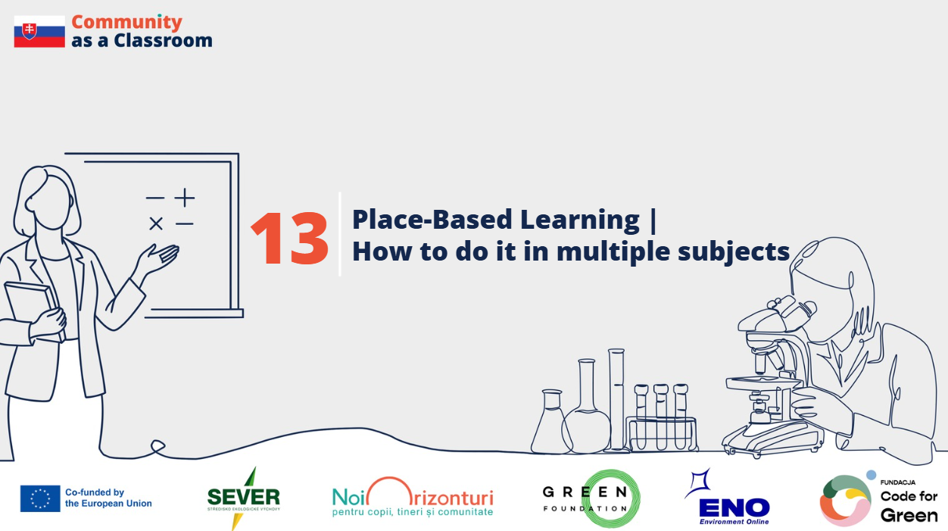

Jak realizować edukację zakorzenioną w miejscu w wielu przedmiotach
Kraj: Słowacja
Organizacja: Green Foundation
Współtwórcy: nauczyciele

Jak można zintegrować edukację zakorzenioną w miejscu w wielu przedmiotach?
Nauczyciel 1, Liceum Dneperská:
Postanowiliśmy wprowadzić edukację zakorzenioną w miejscu w naszej szkole, wykorzystując przestrzeń, którą nasza społeczność szkolna bardzo dobrze zna. Była to dzielnica Koszyc o nazwie Nad jazerom, która nie jest tylko miejscem, gdzie znajduje się nasza szkoła, ale także domem wielu naszych uczniów oraz części pracowników.
Wspólnym tematem wprowadzającym do metody edukacji zakorzenionej w miejscu w naszej szkole było poszukiwanie odpowiedzi na pytanie: „Dlaczego ulica Dneperská nazywa się właśnie Dneperská?” z podtytułem: „Powiedz mi, gdzie mieszkasz, a powiem ci, jakie historyczne, społeczne, kulturowe lub inne aspekty życia są związane z tym miejscem”.
Wszystko to – i wiele więcej – kryje się w często nietypowych publicznych oznaczeniach przestrzeni, ulic, placów i dzielnic, czyli w urbanonimach. Są to nazwy, których wartość informacyjną wielu z nas często nawet sobie nie uświadamia. Przyjrzyjmy się więc wspólnie, jak wyglądał cały proces.

Jak można połączyć edukację zakorzenioną w miejscu z językiem słowackim i literaturą?
Nauczyciel 2, Liceum Dneperská:
Edukacja zakorzeniona w miejscu jest metodą, którą można wykorzystać w każdym przedmiocie. W ramach języka słowackiego i literatury istnieje duża przestrzeń do rozwijania komunikacji i stylistyki. W przypadku niektórych konkretnych form wypowiedzi konieczne jest wyjście na zewnątrz – na przykład przy opisie artystycznym, wywiadzie i podobnych zadaniach.
Wszystkie dzieci były zachwycone, kiedy lekcja była inna, kiedy odbywała się poza klasą i kiedy motywowała je do lepszych wyników niż zwykłe zadania.

Jak można połączyć ten sam projekt edukacji zakorzenionej w miejscu z plastyką?
Nauczyciel 3:
Jako nauczyciel chętnie wprowadzam do nauczania elementy, które łączą na przykład sztukę z konkretnym, rzeczywistym środowiskiem. Nasi uczniowie mieli zaprojektować informacyjne tablice opisowe dla ulicy Dneperskiej, łącząc swoją kreatywność z konkretnym miejscem, które znają.
Nie chodziło jedynie o rysowanie obrazków – projektowali coś, co miało również wartość informacyjną i społeczną. Dzieci były pomysłowe, z radością prezentowały swoje projekty i uświadomiły sobie, dlaczego ulice mają swoje nazwy oraz jakie znaczenie mają ich oznaczenia.

Jak można połączyć ten sam projekt edukacji zakorzenionej w miejscu z informatyką?
Nauczyciel 4:
Na lekcjach informatyki w ramach edukacji zakorzenionej w miejscu wyszukiwaliśmy wszystkie informacje dotyczące naszego lokalnego środowiska – dzielnicy Nad jazerom. Następnie przekazaliśmy te informacje językowemu modelowi sztucznej inteligencji i próbowaliśmy stworzyć nowy herb tej części miasta.
Uczniom bardzo się to podobało, ponieważ była to praca kreatywna. Porównywali poszczególne stworzone herby między sobą, a cała lekcja przebiegała w bardzo przyjemnej atmosferze.

Jak można połączyć ten sam projekt edukacji zakorzenionej w miejscu z matematyką i geografią?
Nauczyciel 5:
Edukację zakorzenioną w miejscu możemy wykorzystać na zewnątrz zarówno w matematyce, jak i geografii. Razem z uczniami odwiedziliśmy lokalną pocztę w dzielnicy Nad jazerom.
Na matematyce możemy na przykład obliczać liczbę kroków, które wykonują listonosze, albo obliczać powierzchnie poszczególnych obszarów, które uczniowie poznali. Na geografii możemy nanosić te obszary na mapę.
Uczniowie bardzo dobrze bawili się podczas tej aktywności. Zainteresowało ich to, że znajdowali się bezpośrednio na poczcie w Nad jazerom. Podobało im się również, że uczyli się poza klasą i że byli na zewnątrz.

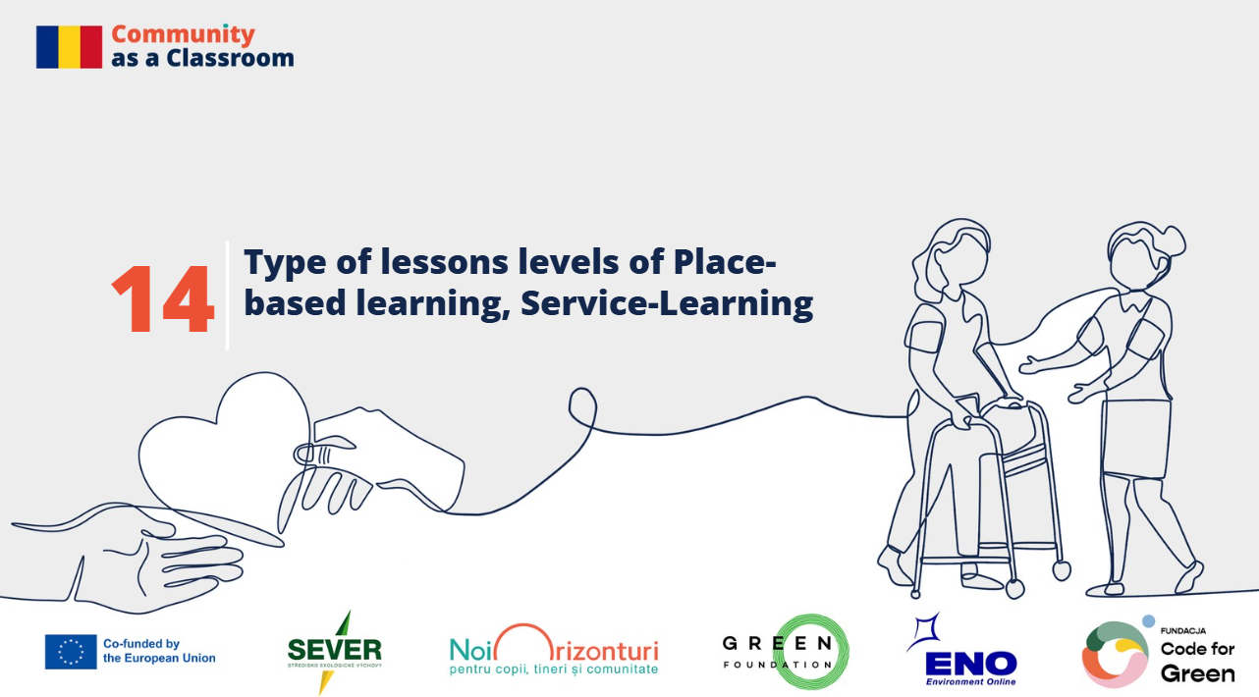

Możliwe typy zajęć w edukacji zakorzenionej w miejscu i edukacji przez służbę społeczności
Kraj: Rumunia
Organizacja: Fundacja Noi Orizonturi
Współtwórcy: eksperci edukacyjni, nauczyciele, menedżerowie programów

Edukacja przez służbę społeczności jako metoda uczenia się przez doświadczenie
Andreea Tabun, menedżerka programu Fundacji Noi Orizonturi:
Edukacja przez służbę społeczności (service-learning) jest metodą uczenia się przez doświadczenie, czyli uczenia się poprzez działanie, w której uczniowie opuszczają klasę, wchodzą do społeczności, identyfikują i rozwiązują problem w społeczności, a jednocześnie łączą treści różnych przedmiotów nauczanych w szkole – matematyki, biologii, sztuki i innych dziedzin. Jest to więc jednocześnie działanie na rzecz społeczności oraz proces uczenia się.
Iuliana Micu, nauczycielka edukacji przedszkolnej:
Na początku byłam ciekawa i chciałam wiedzieć, czego będzie dotyczył ten projekt. Później bardzo się zaangażowałam, kiedy zrozumiałam, że mogę połączyć edukację z odpowiedzialnością społeczną.
Vasilica Moghior:
Ponieważ uczę klasę czwartą, pracujemy nad projektem dotyczącym lokalnej społeczności. Kiedy zobaczyłam ten rodzaj projektu edukacji przez służbę społeczności, pomyślałam, że idealnie odpowiada naszej potrzebie uczenia się jak najwięcej, a jednocześnie umożliwia dzieciom długotrwałe i trwałe uczenie się.

Jaka jest różnica między edukacją przez służbę społeczności a wolontariatem?
Iuliana Micu:
Uczenie się poprzez służbę społeczności wynika z programu nauczania i może być wykorzystywane we wszystkich obszarach edukacyjnych. Łączy się z przedmiotami szkolnymi, podczas gdy wolontariat jest formą uczenia się nieformalnego, bez bezpośredniego związku z programem szkolnym.
Vasilica Moghior:
Służba społeczności obejmuje wszystkie grupy wiekowe, w tym członków rodziny, takich jak rodzice i dziadkowie, a także sąsiadów. W ten sposób wieś lub miasto staje się ogromną przestrzenią edukacyjną.

Czy polecilibyście tę metodologię innym nauczycielom i dlaczego?
Andreea Tabun:
Metodologia uczenia się poprzez służbę społeczności, czyli service-learning, jest metodą aktywną. Zaangażowanie uczniów w aktywne uczenie się oznacza, że w większym stopniu uczestniczą oni we własnym procesie edukacyjnym.
Dla nauczycieli jest to oczywiście korzystne, ponieważ uczniowie bardziej angażują się w naukę. Jednocześnie ta metoda tworzy lepsze relacje między nauczycielami w jednej szkole, lepsze relacje między uczniami i nauczycielami, a także silniejsze powiązanie między społecznością, uczniami i nauczycielami.
Umożliwia również połączenie treści nauczania z konkretnymi działaniami w społeczności, w której żyjemy.
Fundacja Noi Orizonturi jest częścią europejskiej sieci organizacji realizujących edukację przez służbę społeczności zarówno w środowisku szkolnym, jak i pozaformalnym. Nauczyciele, którzy rozwijają takie projekty w swoich szkołach, mogą otrzymywać także coroczne wyróżnienia przyznawane przez tę sieć i fundację.
Alina Mustata, ekspertka edukacyjna:
Nauczyciele mogą przyjąć tę metodologię przede wszystkim dlatego, że program nauczania wspiera metody interaktywne i dlatego, że naprawdę warto ją stosować. Widziałam nauczycieli, którzy byli bardzo zmotywowani, aby przychodzić, wspólnie z kolegami przygotowywać lekcje i wykorzystywać pracę zespołową. Właśnie ta współpraca i wsparcie, które otrzymują, są dla nich bardzo cenne.
Kolejnym bardzo ważnym aspektem, o którym wspominali wszyscy nauczyciele, jest to, że dzięki tej pracy zyskują większą pewność siebie, czują się bardziej kompetentni, a ich koledzy oraz dyrekcja szkoły doceniają ich rezultaty i wysiłek.

Co edukacja przez służbę społeczności poprawia w klasie?
Alina Mustata:
Przede wszystkim zauważyłam prawdziwą radość – autentyczną radość nauczycieli, którzy współpracowali i potrafili stworzyć sposób, aby nauka była dla uczniów bardziej znacząca i przyjemna.
Przyniosło im to wiele radości, motywacji oraz większe poczucie kompetencji zawodowych, ponieważ umiejętności i cele wynikające z programu nauczania ożyły – stały się widoczne w rzeczywistym czasie, a dzieci naprawdę z nich korzystały.

Jaka jest recepta na sukces?
Andreea Tabun:
W przypadku udanych projektów edukacji przez służbę społeczności w szkołach najważniejsze jest rozpoczęcie od rzeczywistej potrzeby społeczności, z którą pracujemy, połączenie jej z treściami i celami edukacyjnymi programu nauczania, a następnie zaangażowanie społeczności.
Szkoły, które zrealizowały udane projekty service-learning, zaangażowały społeczność, zainteresowane osoby, rodziców – wszystkich. Dobrze współpracowały z innymi nauczycielami, a na końcu przeprowadziły ocenę, refleksję i wyciągnęły wnioski z doświadczenia edukacyjnego.

Dlaczego wykorzystujecie edukację przez służbę społeczności w Fundacji Noi Orizonturi?
Maria Butyka, dyrektorka generalna Fundacji Noi Orizonturi:
Misją Fundacji Noi Orizonturi jest wzmacnianie dzieci i młodych ludzi, aby stali się najlepszą wersją samych siebie, rozwijali siebie, swoją społeczność oraz świat, w którym żyją. Myślę, że jest to wystarczająco silny powód, aby pomagać tworzyć lepszy świat.
Kolejnym powodem jest to, że edukacja przez służbę społeczności przynosi natychmiastową zmianę w życiu dzieci i pozwala im postrzegać siebie jako osoby, które mogą wpływać na rzeczywistość. Przygotowuje ich do przyszłości, ponieważ rozwija umiejętności życiowe wykorzystywane w rodzinie, domu i innych sytuacjach społecznych. Dzięki service-learning uczniowie widzą jednak, że mogą coś zmieniać już teraz – nawet jeśli mają siedem, dziesięć, dwanaście czy osiemnaście lat.
Kolejnym powodem, dla którego wykorzystujemy service-learning w Fundacji Noi Orizonturi, jest możliwość szybkiego dotarcia do dużej liczby osób. Dzieci potrzebują widzieć sens tego, czego się uczą. Z każdym rokiem coraz więcej nauczycieli w Rumunii, a także dzieci i uczniów, prosi o działania, które mają znaczenie zarówno w szkole, jak i dla społeczności oraz są z nią powiązane.
W tym zakresie Fundacja Noi Orizonturi przyjęła ogólnokrajową misję wspierania metodologii service-learning w każdej szkole w Rumunii – to jest nasz cel.
Stworzyliśmy również społeczność praktyków service-learning w Rumunii, współpracujemy z wieloma krajowymi partnerami i jesteśmy częścią europejskiej sieci organizacji realizujących projekty edukacji przez służbę społeczności. Każdego roku organizujemy krajowe nagrody za skuteczne praktyki w obszarze service-learning, także na poziomie europejskim.

Projekty service-learning przynoszą radość również nauczycielom!
Iuliana Micu:
Kiedy zaczynałam pracę w przedszkolu, miałam tylko ośmioro dzieci, a teraz mam ich 31. Dzieci zaczęły przychodzić także z okolicznych miejscowości, ponieważ realizowaliśmy dla nich wiele działań, a rodzice zaczęli przyprowadzać je do przedszkola. Prawie nie miałam żadnych nieobecności – w ciągu roku brakowało tylko dwoje lub troje dzieci.
Vasilica Moghior:
W tych projektach, które realizuję z dziećmi, zbudowałam relację z uczniami, która jest bardzo ważna – ich zaufanie do mnie, więź z ich rodzinami, ale przede wszystkim także połączenie z wami z Fundacji Noi Orizonturi, za co wam dziękuję!

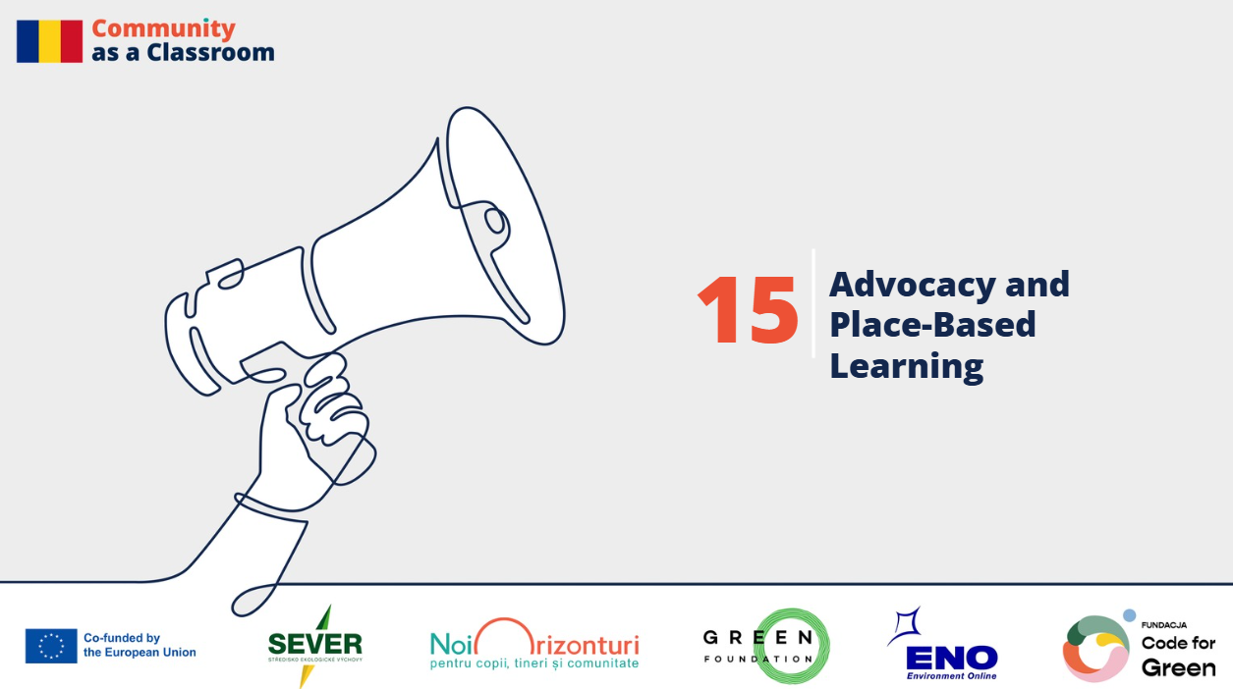

Upowszechnianie edukacji zakorzenionej w miejscu
Kraj: Międzynarodowy
Organizacja: Fundacja Noi Orizonturi
Współtwórcy: eksperci edukacyjni, nauczyciele, menedżerowie programów

Dlaczego edukacja zakorzeniona w miejscu jest ważna?
Robert Bogdanffy, członek zarządu Fundacji Noi Orizonturi:
Edukacja zakorzeniona w miejscu (Place-Based Learning), podobnie jak edukacja przez służbę społeczności, jest niezwykle ważna dla odbudowy części tkanki społecznej, która została zniszczona w okresie komunizmu. Rumunia od wielu lat zmaga się z próbą odbudowania części kapitału społecznego, który został w tym czasie osłabiony.
To, co mogą zrobić Rumuni, to wspierać tego typu uczenie się zarówno w klasie, jak i poza nią – odkrywać swoje otoczenie, poznawać lokalne kultury i rozumieć problemy wokół siebie, blisko siebie, które wpływają na ich codzienne życie.
Ștefan Stancu, ambasador ds. rzecznictwa Fundacji Noi Orizonturi:
Myślę, że nasza komunistyczna przeszłość sprawiła, że przestaliśmy publicznie mówić o czynieniu dobra. Ludzie jednak nigdy nie przestali robić dobrych rzeczy podczas prywatnych spotkań czy w swoich domach.
Myślę, że po tym okresie musimy ponownie usłyszeć ten głos – a jaki jest lepszy sposób niż zaangażowanie społeczne we własnej społeczności? Właśnie tego uczą nas edukacja zakorzeniona w miejscu i edukacja przez służbę społeczności: uświadamiają nam, że czynienie dobra i tworzenie pozytywnych zmian wokół siebie jest jednym z najlepszych rozwiązań, jakie mamy obecnie.
Maria Butyka, dyrektorka generalna Fundacji Noi Orizonturi:
Mogłabym powiedzieć, że w Rumunii – i nie tylko w Rumunii, ale na całym świecie – mierzymy się z wieloma wyzwaniami społecznymi i ekonomicznymi. Istnieje wiele niepewności oraz wiele zmian również w obszarze edukacji.
Uważam, że edukacja zakorzeniona w miejscu jako metoda bardzo szybko i bezpośrednio łączy szkołę – czyli to, czego dzieci uczą się w szkole – z rzeczywistością i codziennym życiem dzieci.
Uważam za bardzo ważne, aby dziecko w środowisku edukacyjnym widziało związek między tym, czego uczy się w szkole, a tym, co dzieje się w jego codziennym życiu. A jego życie toczy się w społeczności, prawda? Myślę, że istnieje bardzo niewiele dzieci, które nie żyją w żadnej społeczności. Dzięki działaniom związanym z edukacją zakorzenioną w miejscu dziecko może lepiej połączyć się ze swoją społecznością.

Czy polityki krajowe wpływają na edukację zakorzenioną w miejscu?
Robert Bogdanffy, członek zarządu Fundacji Noi Orizonturi:
Niestety wiele tradycji utrudnia rozwój edukacji zakorzenionej w miejscu. Zaczyna się to już w klasie, gdzie nie jesteśmy wystarczająco wspierani w uczeniu się zespołowym i opartym na współpracy. Nauczanie nadal jest bardzo indywidualistyczne. Krytyczne myślenie nie jest wspierane w takim stopniu, jak powinno.
Dlatego niezwykle ważne jest przezwyciężenie tych pozostałości przeszłości i rozpoczęcie poszukiwania rozwiązań na poziomie lokalnym. Powinniśmy wspierać krytyczne myślenie nie tylko jako temat, którego się uczymy, ale jako coś, co rzeczywiście praktykujemy.
Ștefan Stancu, ambasador ds. rzecznictwa Fundacji Noi Orizonturi:
W naszym kraju istnieje pewne „ogólne prawo” lub zakorzenione przekonanie, że nauka odbywa się wyłącznie wewnątrz, w klasie. Myślę, że właśnie teraz jest odpowiedni moment, aby zakwestionować ten sposób myślenia – uczenie się jest procesem rozwoju i może zachodzić w różnych środowiskach.
Andreea Tabun, menedżerka programu Fundacji Noi Orizonturi:
O ile wiem, w Rumunii nie istnieją polityki, które bezpośrednio wspierałyby wdrażanie edukacji zakorzenionej w miejscu w szkołach. Byłoby właściwe, aby takie wsparcie istniało.
W szkołach istnieją pewne działania, podczas których uczniowie wychodzą do społeczności – na przykład podczas wycieczek, tygodni szkolnych, programu Zielona Szkoła i podobnych inicjatyw. Działania te nie są jednak realizowane z myślą o celowym uczeniu się.
Właśnie tutaj, moim zdaniem, powinna skupić się uwaga – na połączeniu miejsca z celami edukacyjnymi oraz z nauką w ramach przedmiotów realizowanych w szkole.
Alina Mustata, ekspertka edukacyjna:
W Rumunii na poziomie polityki edukacyjnej istnieje wsparcie dla wdrażania podobnych metodologii. W praktyce jednak działania szkół nadal obciążone są trudnościami administracyjnymi oraz brakiem doświadczenia nauczycieli w zakresie wspólnego planowania lekcji, wspólnego prowadzenia zajęć i wspólnej refleksji.
Właśnie wykorzystanie metodologii edukacji zakorzenionej w miejscu może pomóc w długoterminowej zmianie kultury szkoły i stworzeniu bardziej przyjaznej oraz skuteczniejszej edukacji.

Przekonajcie nas w 20 sekund:
Robert Bogdanffy:
Myślę, że najlepszym narzędziem przeciwko poczuciu bezradności jest wyposażenie młodych ludzi w potrzebne narzędzia – danie im umiejętności rozpoznawania i rozwiązywania problemów we własnych społecznościach.
To coś, co pomoże im przez całe życie, i właśnie do tego powinniśmy dążyć.
Maria Butyka:
Zalecałabym, aby polityki edukacyjne tworzone w Rumunii i na poziomie europejskim nie zapominały o potrzebach dzieci, młodych ludzi i uczniów.
Uważam, że programy edukacyjne, które nie są powiązane z potrzebami społeczności i dzieci, nie mogą być trwałe w dłuższej perspektywie.
Alina Mustata:
Powiedziałabym, że dobrostan ludzi, społeczności i całego społeczeństwa rzeczywiście zależy od relacji, którą tworzymy już w dzieciństwie poprzez uczenie się. Ta relacja w dłuższej perspektywie daje nam chęć działania, inwestowania w przyszłość, pozostania w kraju – w Rumunii – lub pozostania częścią określonej społeczności.
I właśnie to uczenie się, które zdobywamy, zasługuje na przekazywanie dalej. To właśnie tutaj tworzy się ta relacja.

Sfinansowane ze środków UE. Wyrażone poglądy i opinie są jedynie opiniami autora lub autorów i niekoniecznie odzwierciedlają poglądy i opinie Unii Europejskiej lub Europejskiej Agencji Wykonawczej ds. Edukacji i Kultury (EACEA). Unia Europejska ani EACEA nie ponoszą za nie odpowiedzialności.

